Entrega Final Proyecto: Sistema de Ventas, Inventario y Asistencia
Ópticas Casimiro
Integrantes: Aguilar Rosales Carla Fátima
Avendaño Retamozo Juan Antonio
Cueto Chávez Abigail Fernanda
URL del repositorio: https://github.com/Anton10-AR/Proyecto-Optica
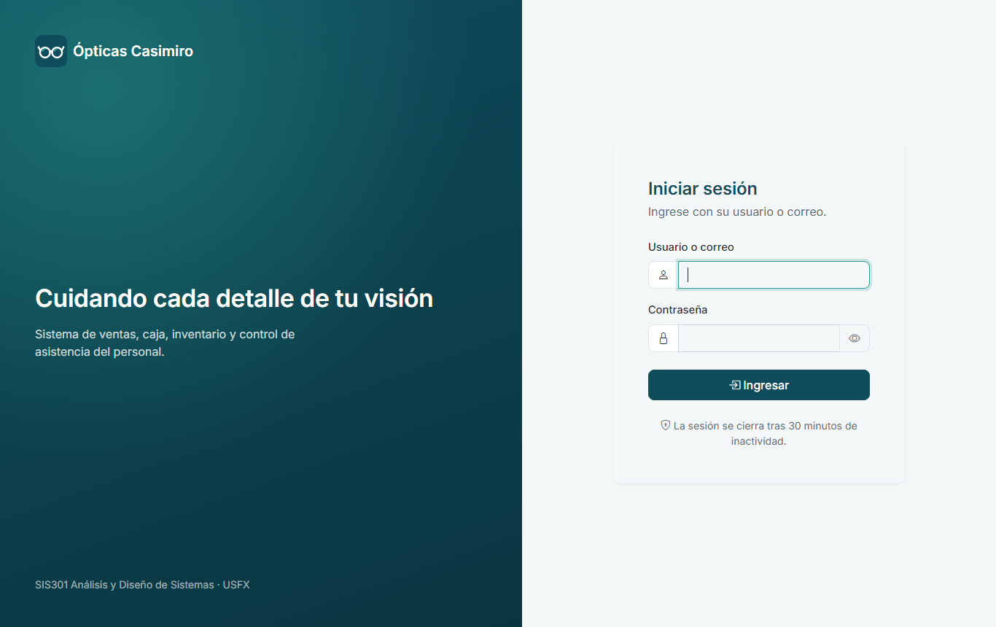
Figura 1. Pantalla de inicio de sesión: el usuario se autentica con su nombre de usuario o su correo y su contraseña.

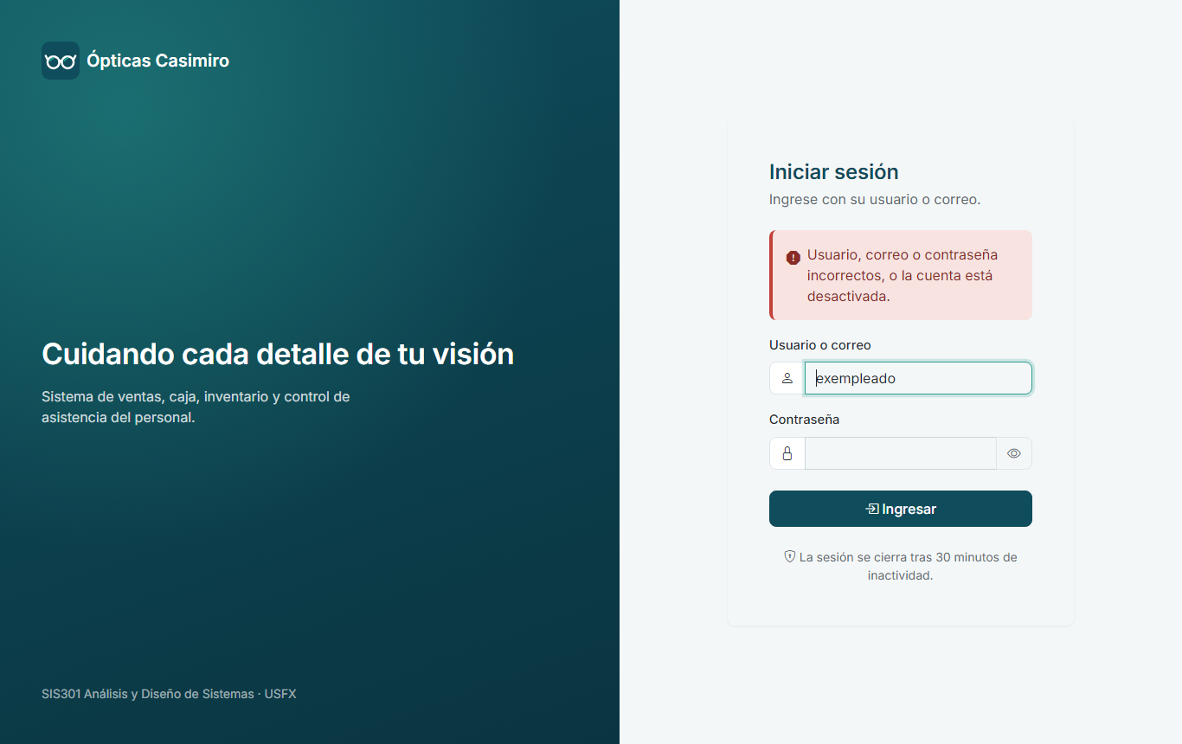
Figura 2. Intento de ingreso con una cuenta desactivada: el sistema rechaza el acceso sin revelar si el usuario existe.

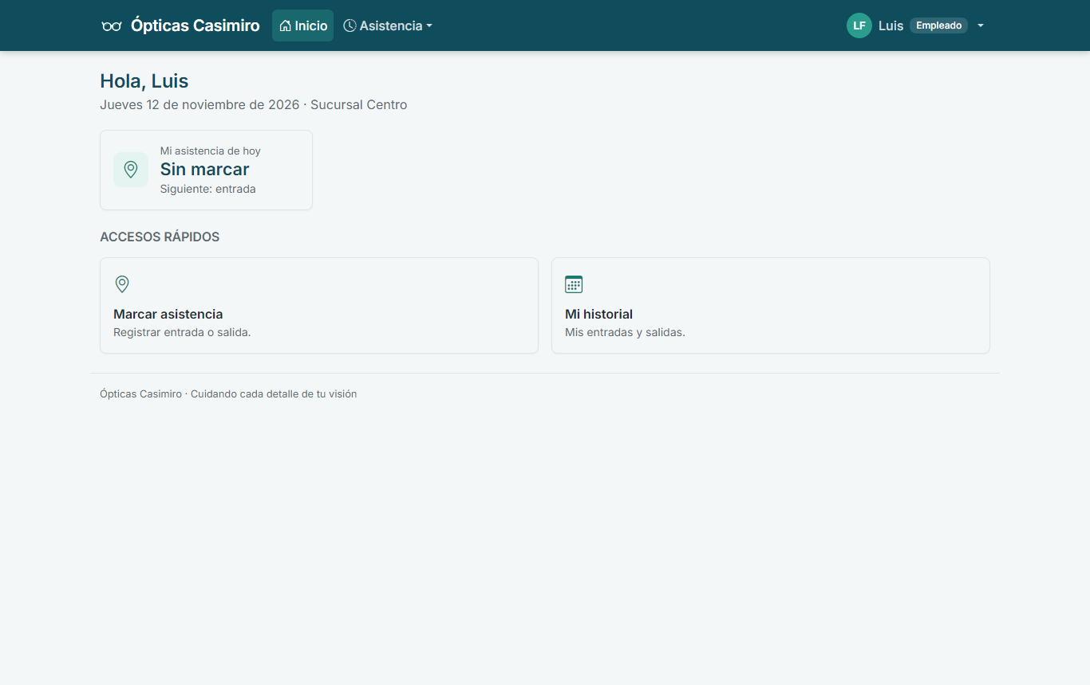
Figura 3. Panel de inicio del rol Empleado: el menú se limita a Inicio y Asistencia.

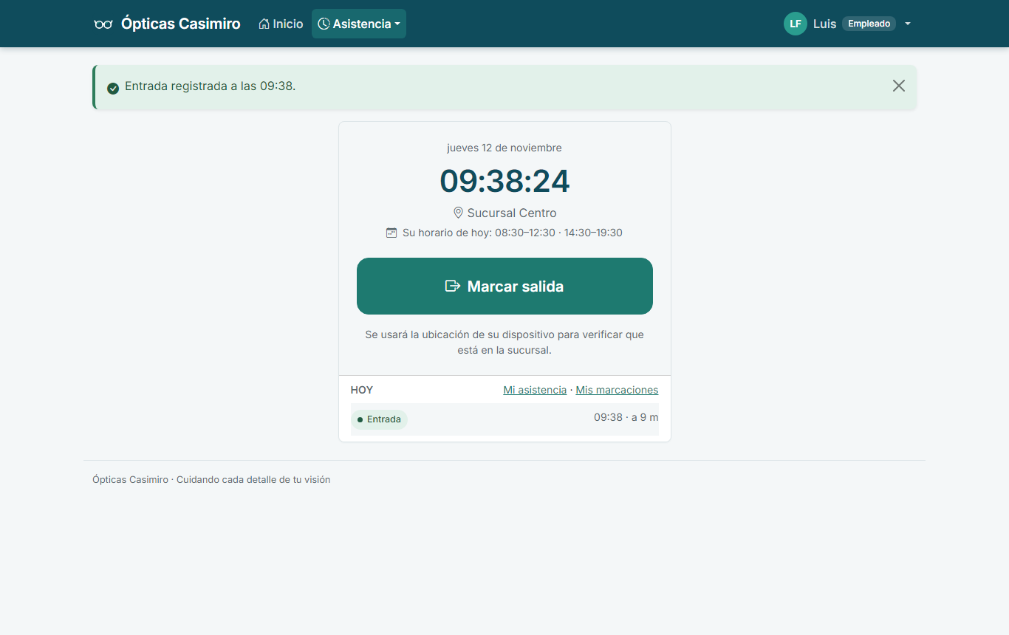
Figura 4. Marcación de entrada validada por geolocalización, a 9 m de la sucursal; la pantalla muestra el horario del día y el botón cambia a Marcar salida.

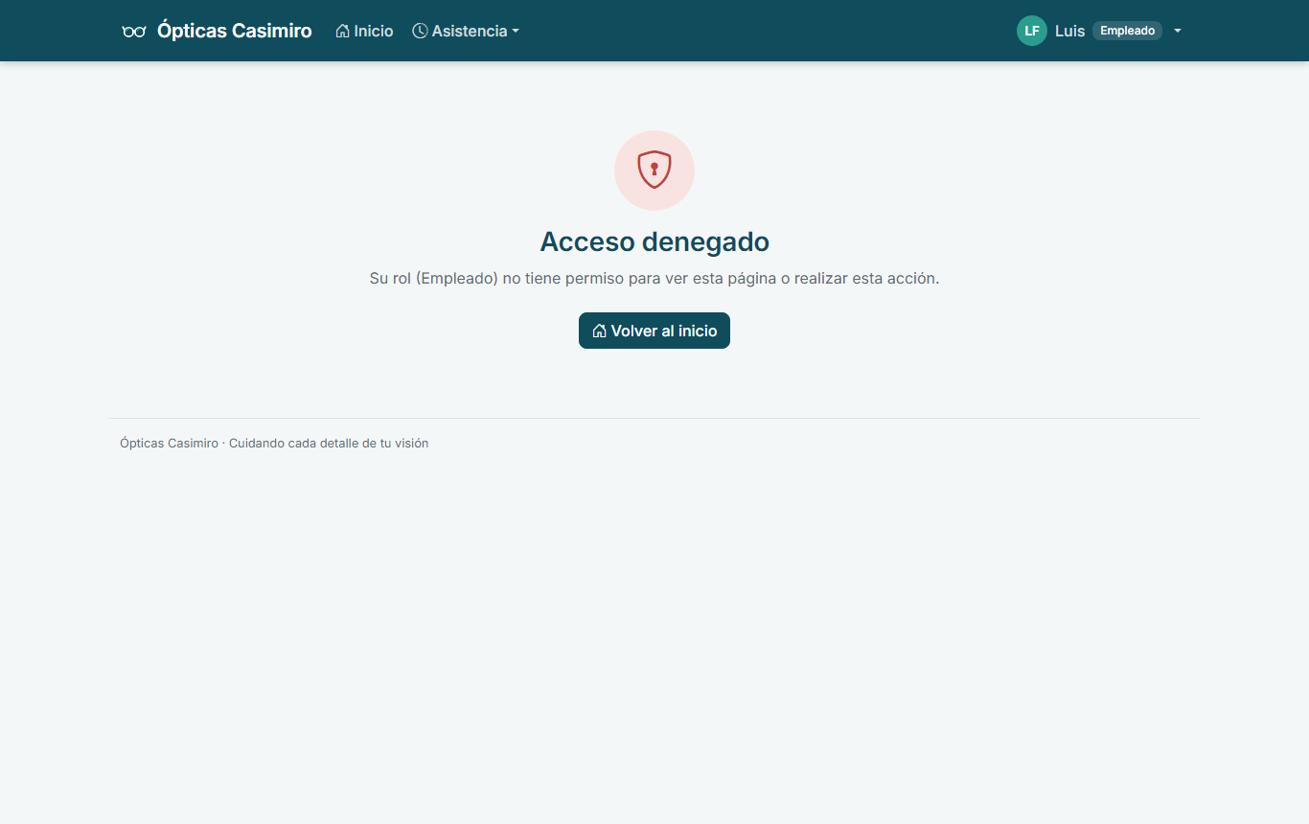
Figura 5. Control de acceso basado en roles: un empleado que intenta abrir la gestión de usuarios recibe el mensaje de acceso denegado.

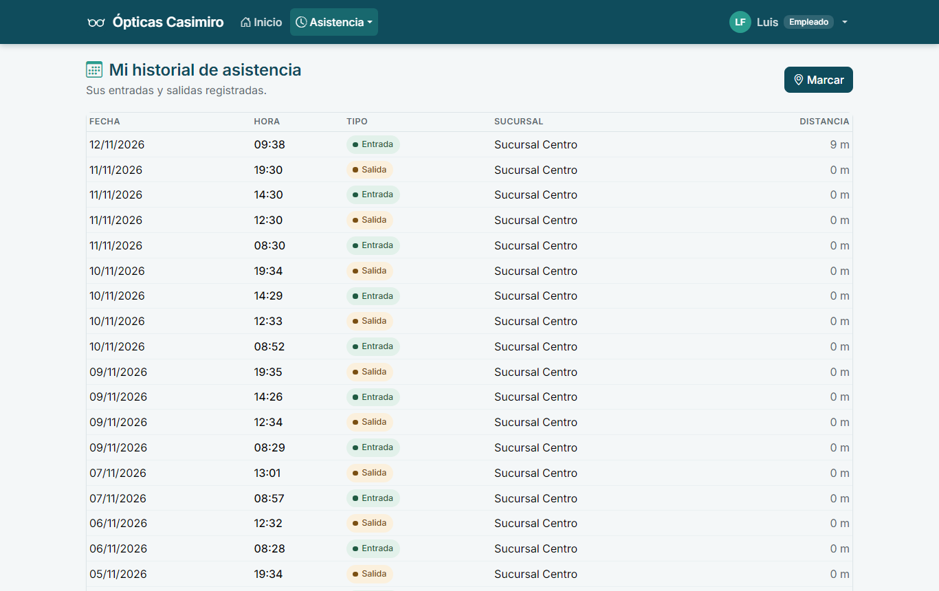
Figura 6. Historial personal de asistencia del empleado, con sus entradas y salidas por fecha y sucursal.

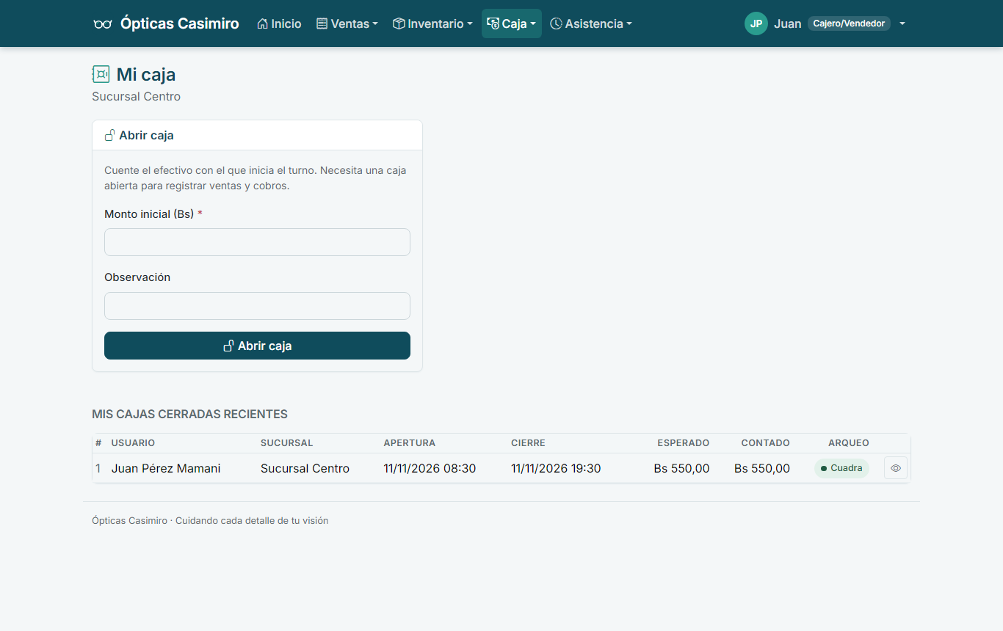
Figura 7. Apertura de caja del cajero/vendedor, vinculada a su usuario y sucursal, con el historial de sus cajas cerradas.

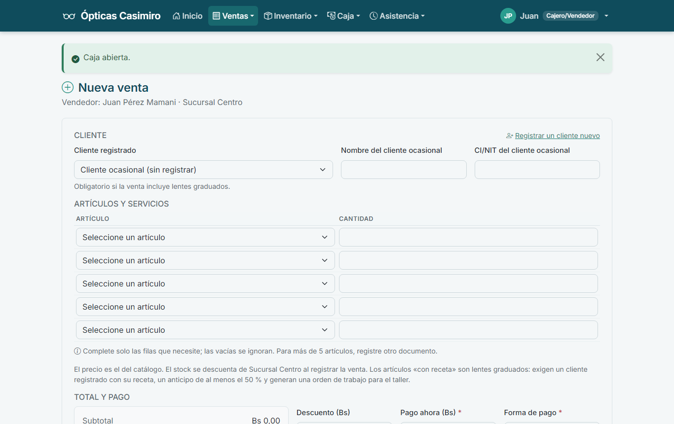
Figura 8. Formulario de registro de venta: cliente registrado u ocasional, artículos del catálogo con su precio y stock, descuento y total calculado al instante; el vendedor es el usuario autenticado.

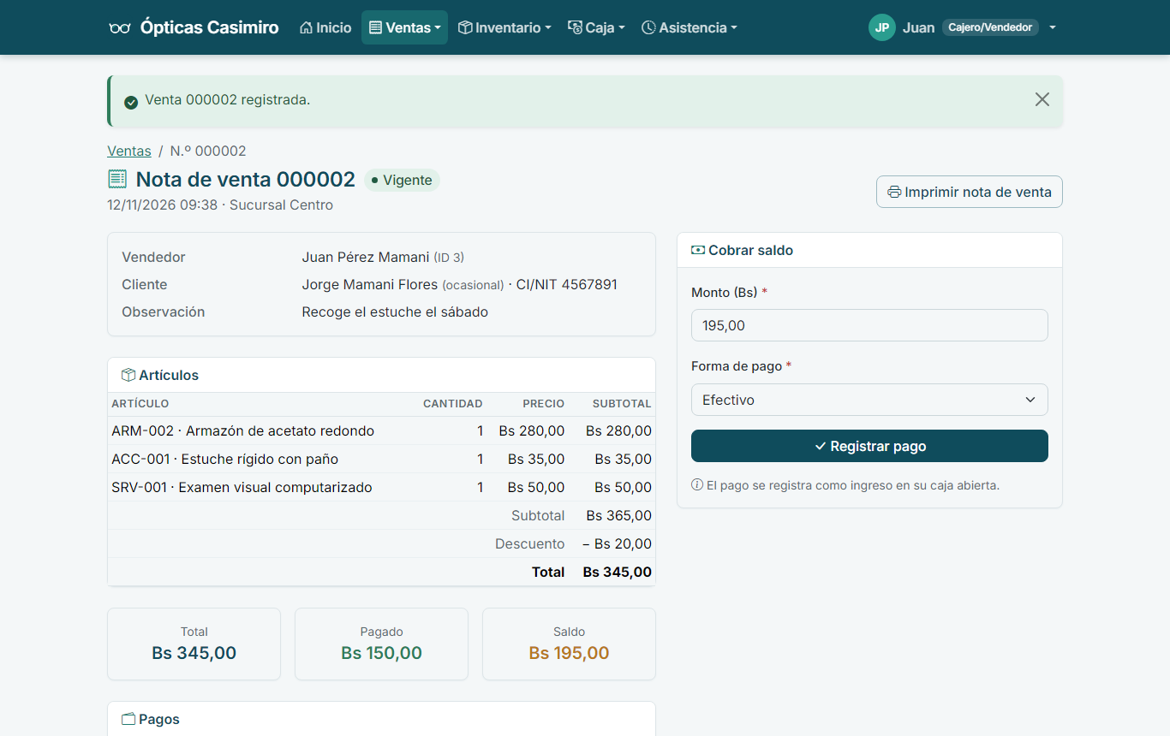
Figura 9. Venta registrada con anticipo: muestra el vendedor con su ID, los artículos, el descuento, los pagos y el saldo pendiente.

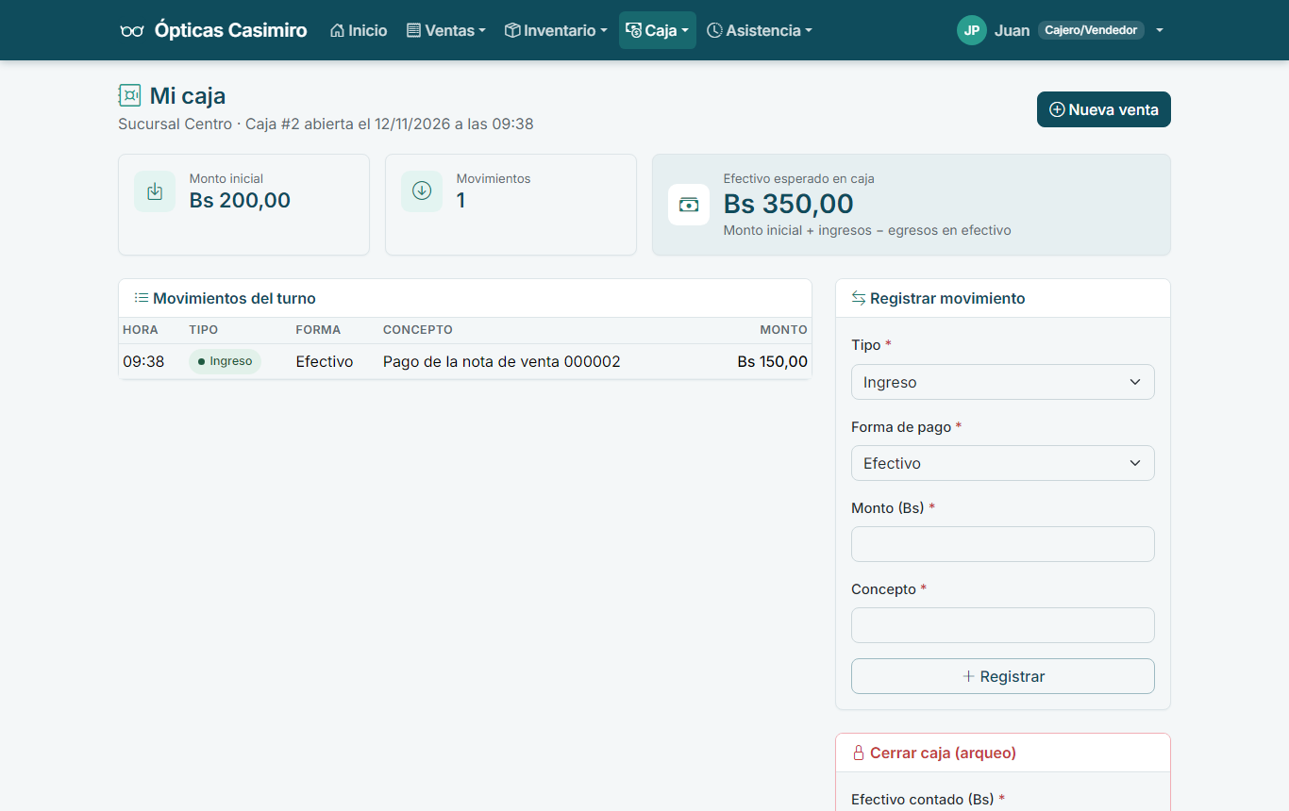
Figura 10. Caja abierta: los pagos de las ventas se registran como ingresos y el sistema calcula el efectivo esperado.

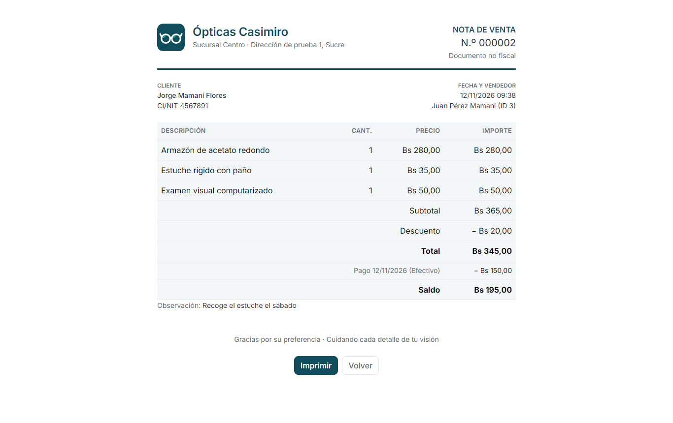
Figura 11. Nota de venta imprimible con el vendedor en el encabezado.

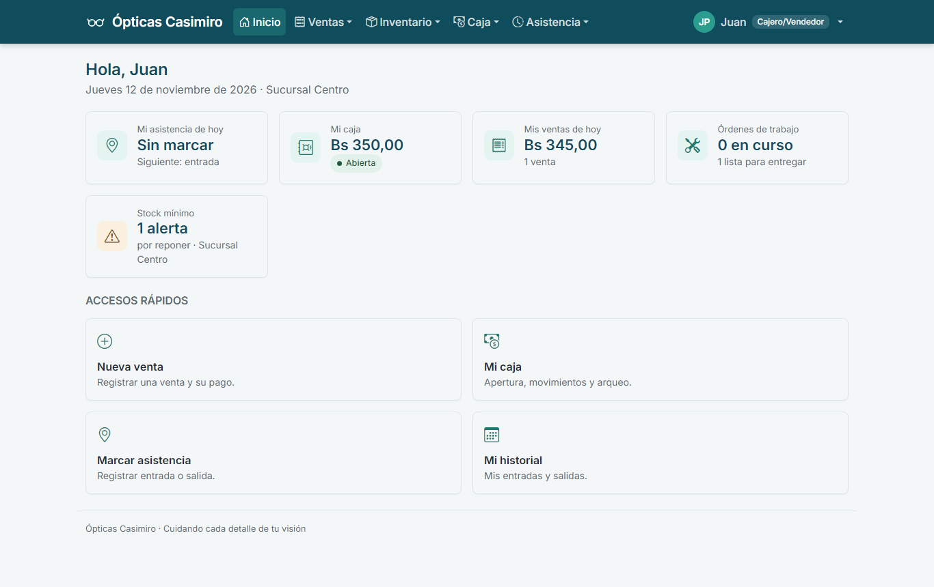
Figura 12. Panel de inicio del rol Cajero/Vendedor: estado de su caja, ventas del día, órdenes de trabajo y alertas de stock de su sucursal.

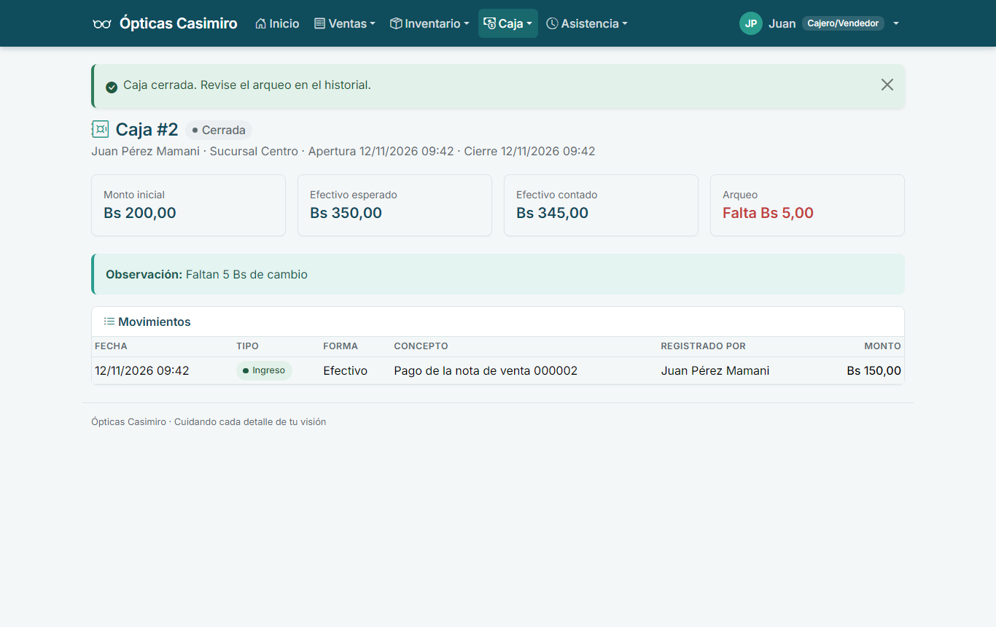
Figura 13. Cierre de caja con arqueo: comparación entre el efectivo esperado y el efectivo contado.

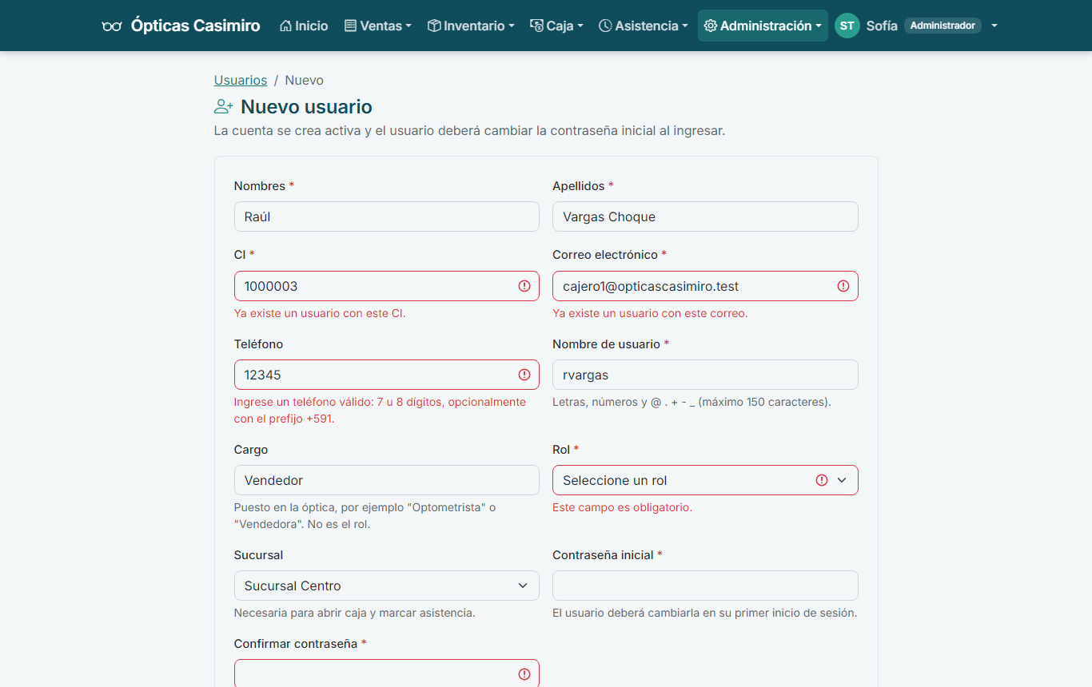
Figura 14. Validación del formulario de usuario: CI y correo duplicados, teléfono con formato inválido, rol obligatorio y contraseñas que no coinciden.

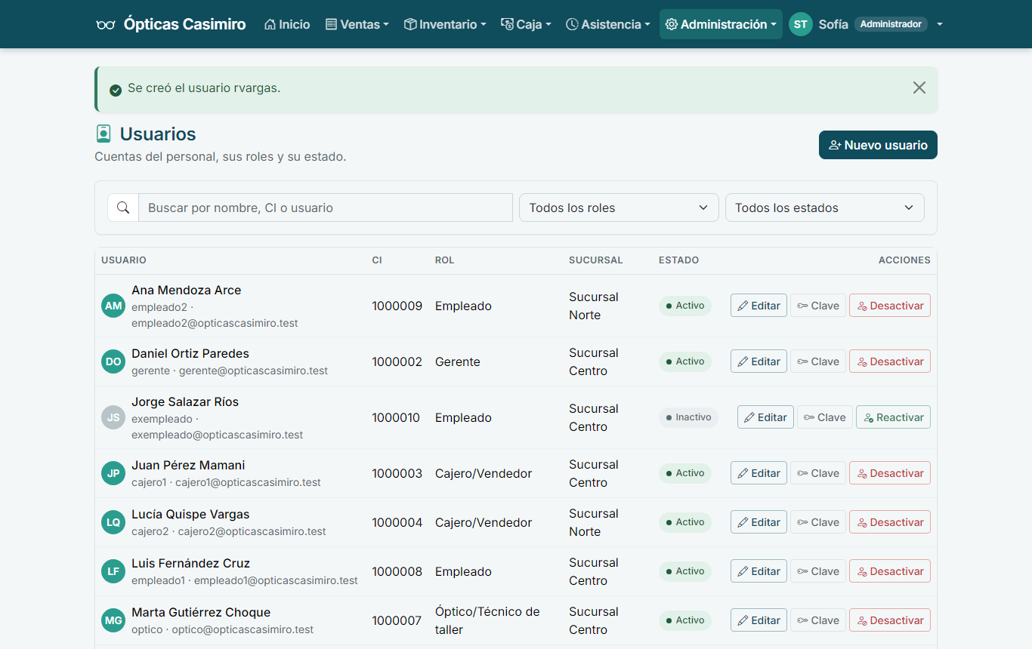
Figura 15. Listado de usuarios después de crear una cuenta, con su rol, sucursal, estado y acciones disponibles.

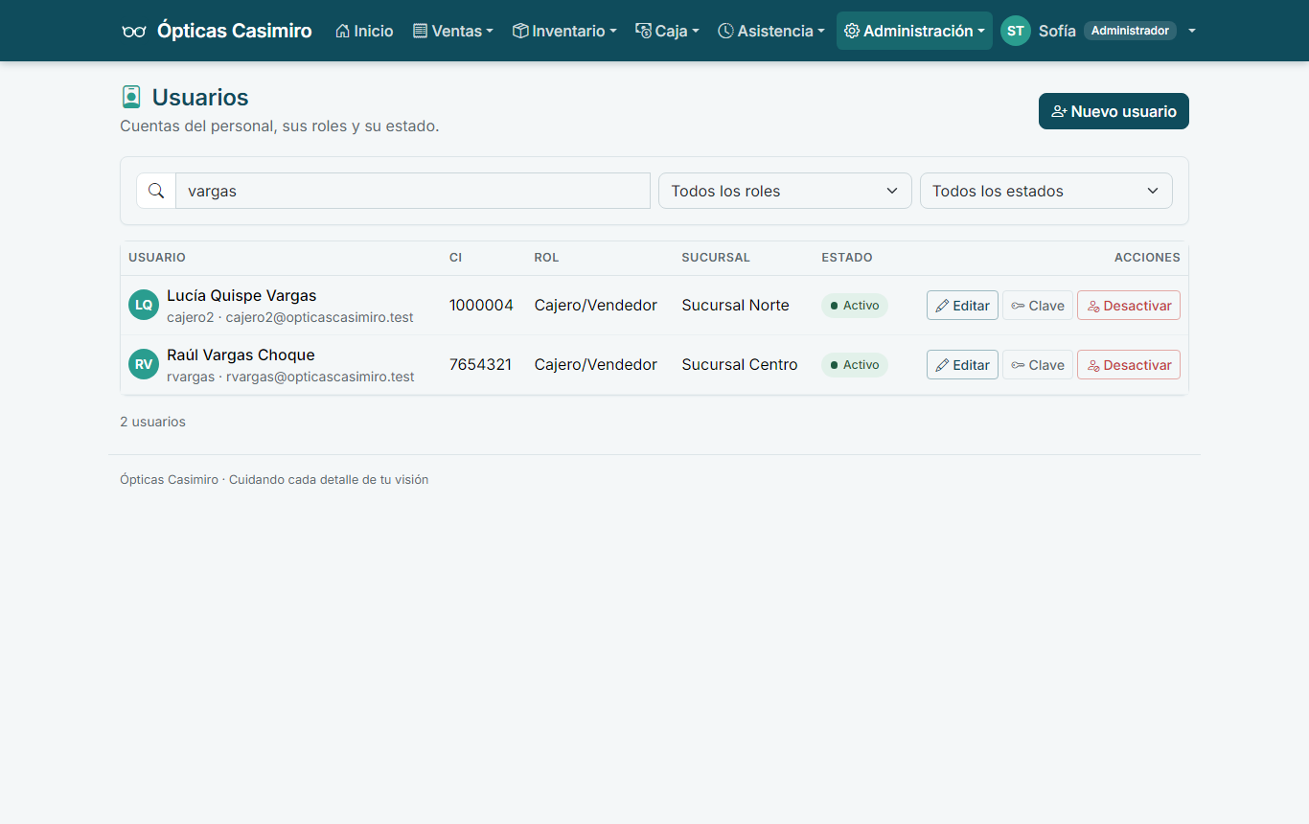
Figura 16. Búsqueda en vivo de usuarios por nombre o CI.

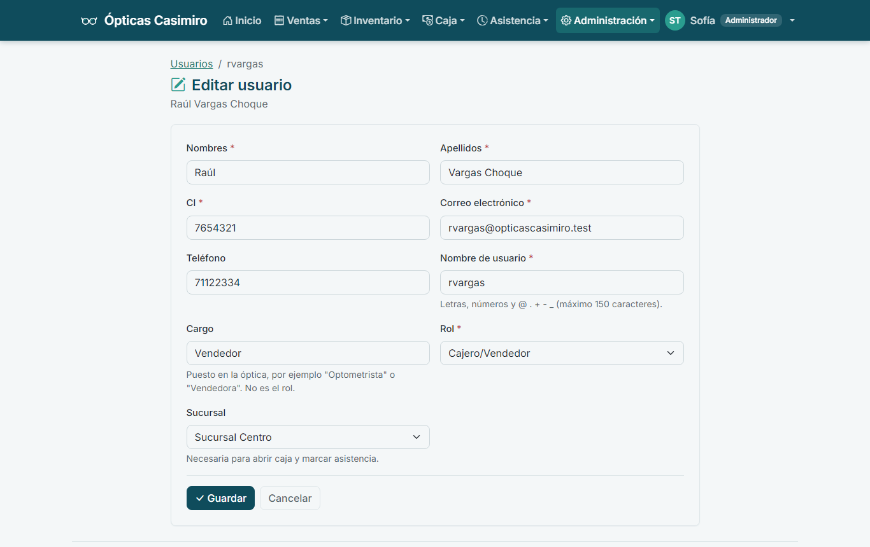
Figura 17. Edición de los datos personales, el rol y la sucursal de un usuario.

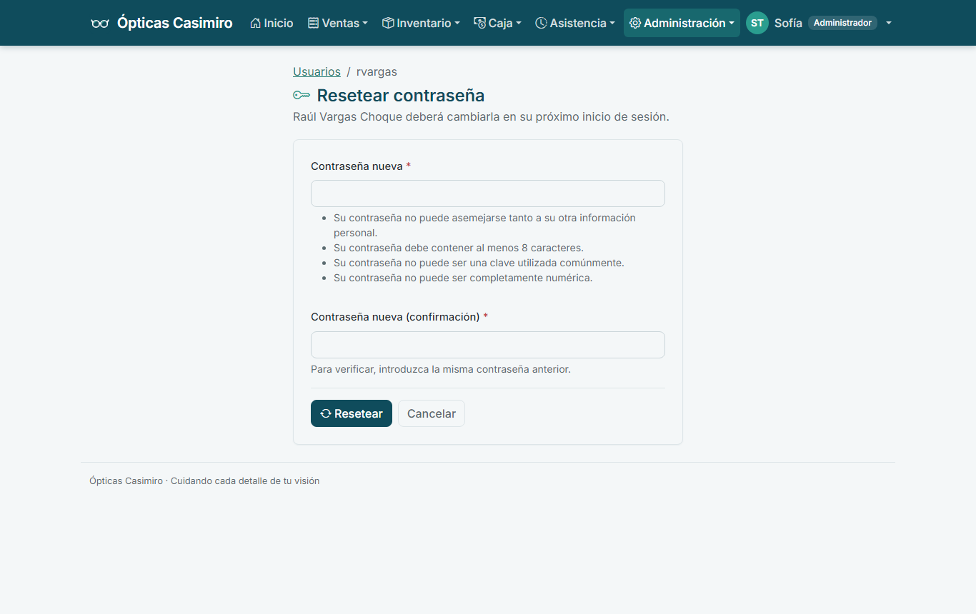
Figura 18. Reseteo de contraseña por el administrador; el usuario deberá cambiarla en su próximo ingreso.

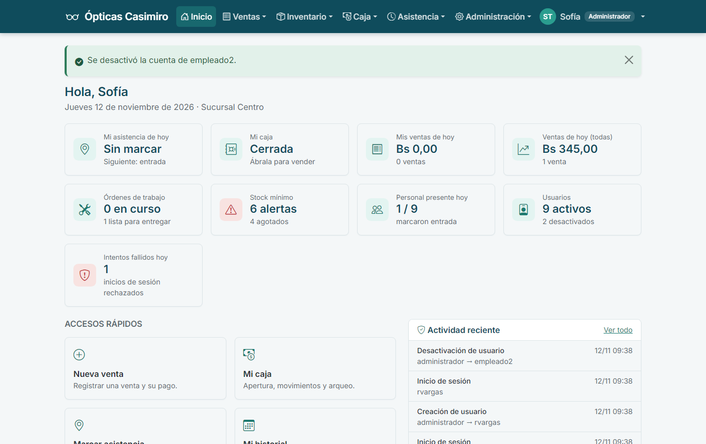
Figura 19. Panel de inicio del rol Administrador: indicadores de caja, ventas, órdenes de trabajo, stock, asistencia, usuarios, intentos fallidos y actividad reciente.

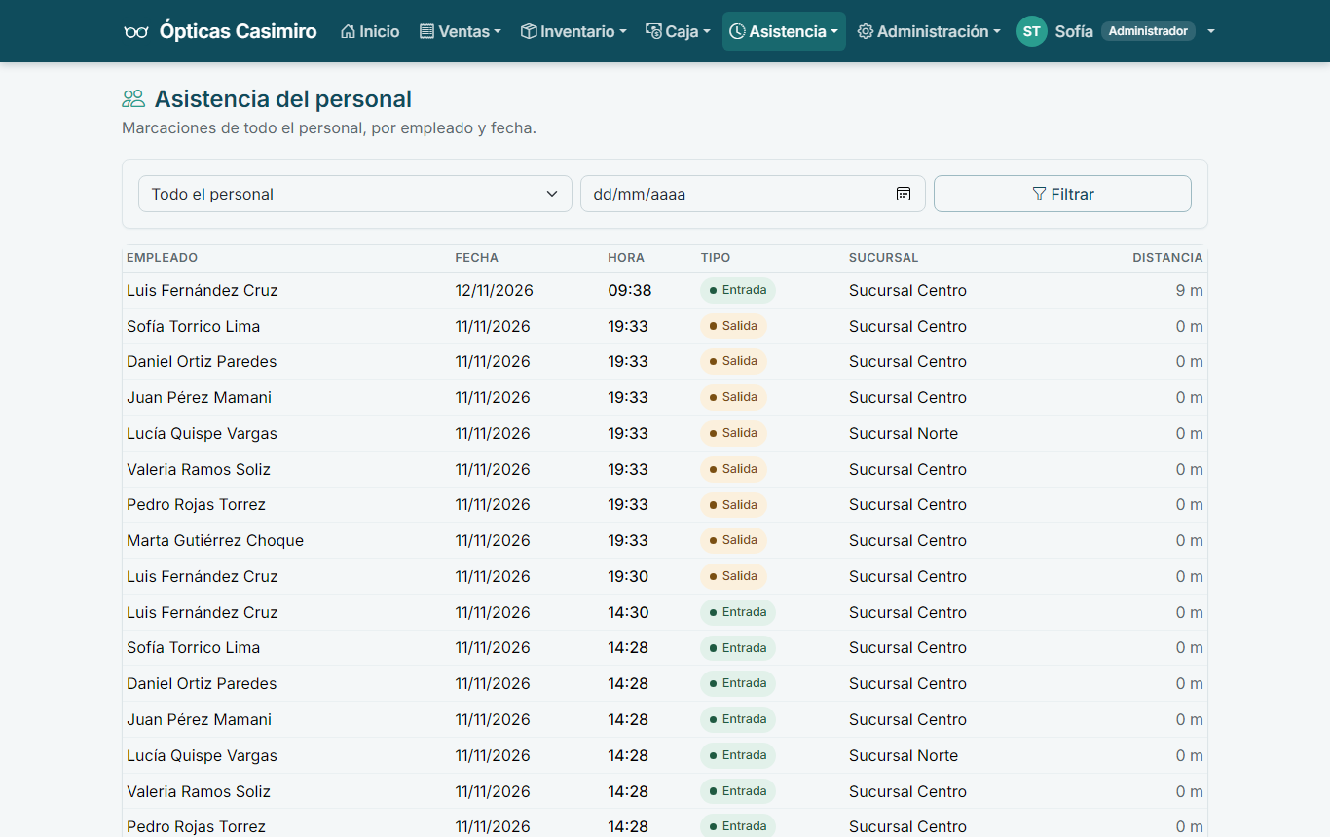
Figura 20. Consulta de la asistencia de todo el personal, con filtros por empleado y fecha.

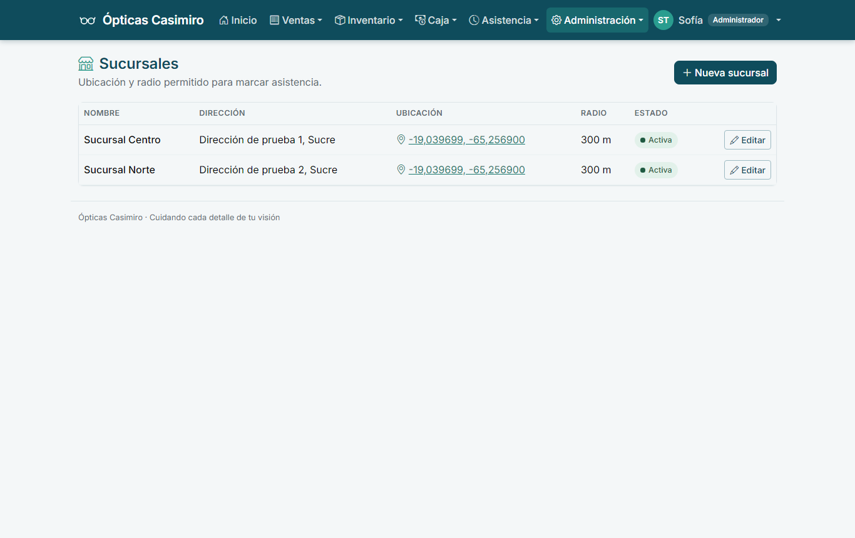
Figura 21. Gestión de sucursales con su ubicación geográfica y el radio permitido para marcar asistencia.

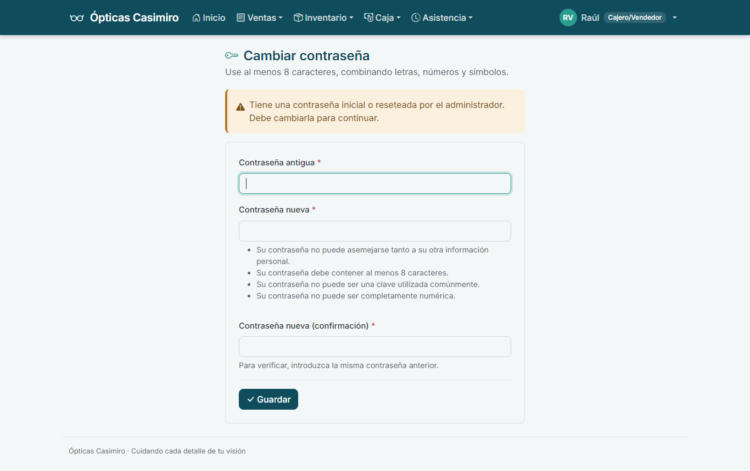
Figura 22. Cambio obligatorio de la contraseña inicial en el primer ingreso de un usuario nuevo.

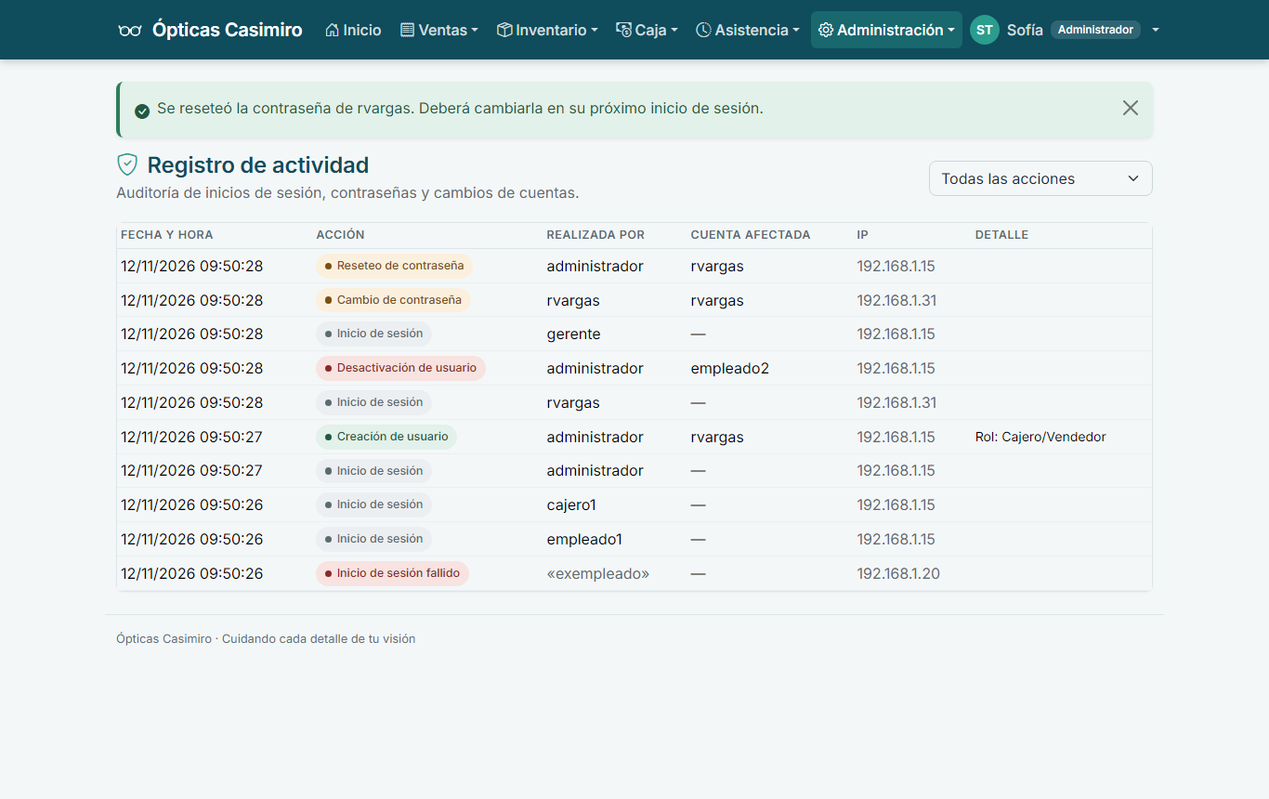
Figura 23. Registro de actividad (auditoría): inicios de sesión, intentos fallidos, creación y desactivación de cuentas, y cambios y reseteos de contraseña, con fecha, hora, quién realizó la acción, la cuenta afectada y la IP. Las contraseñas nunca se guardan ni se muestran.

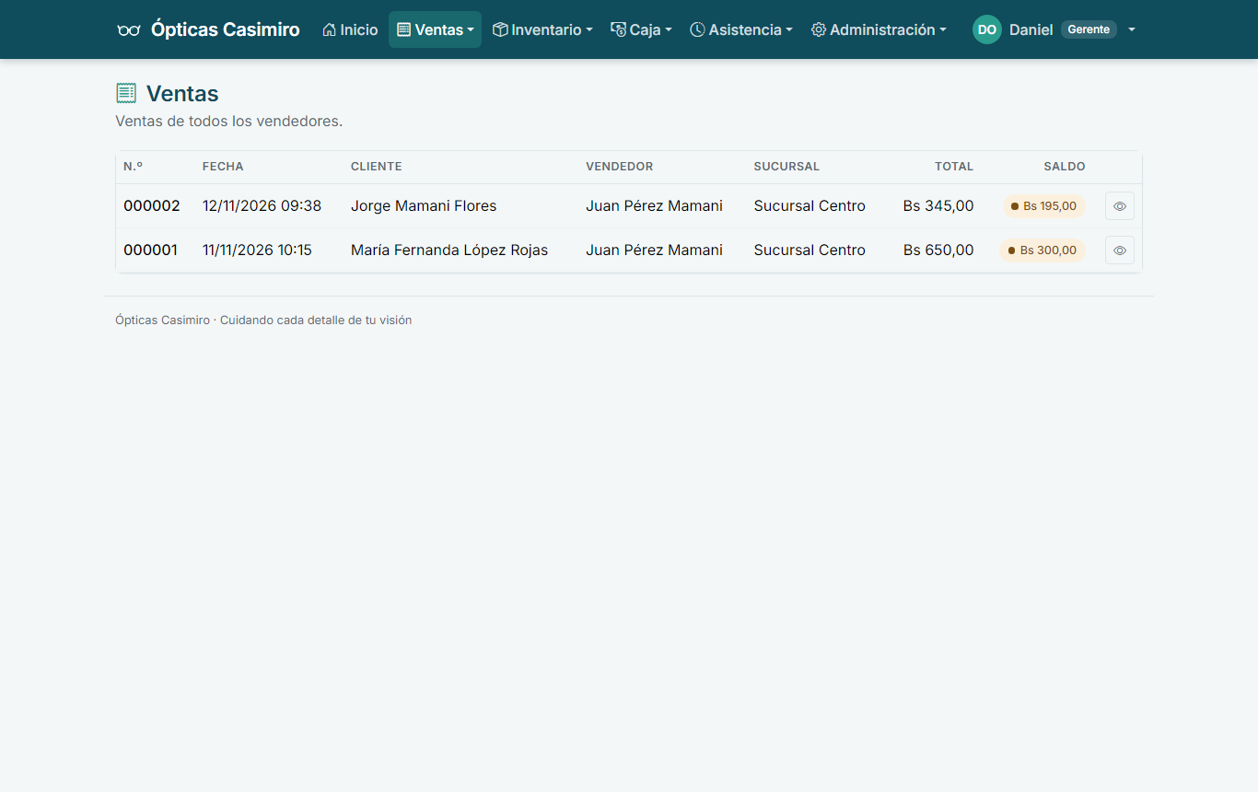
Figura 24. Listado de ventas visto por el Gerente, que consulta las ventas de todos los vendedores.

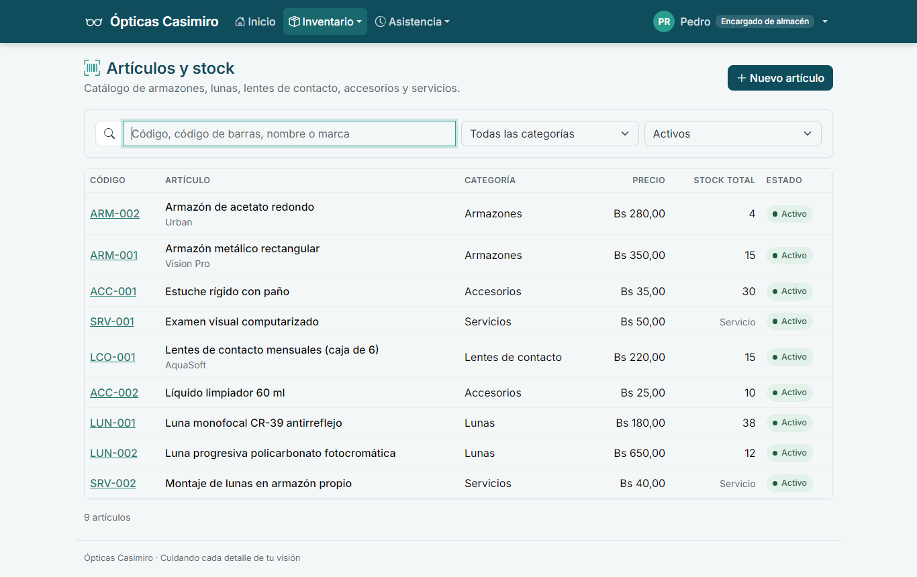
Figura 25. Catálogo de artículos con su categoría, precio y stock total, con búsqueda por código, código de barras o nombre.

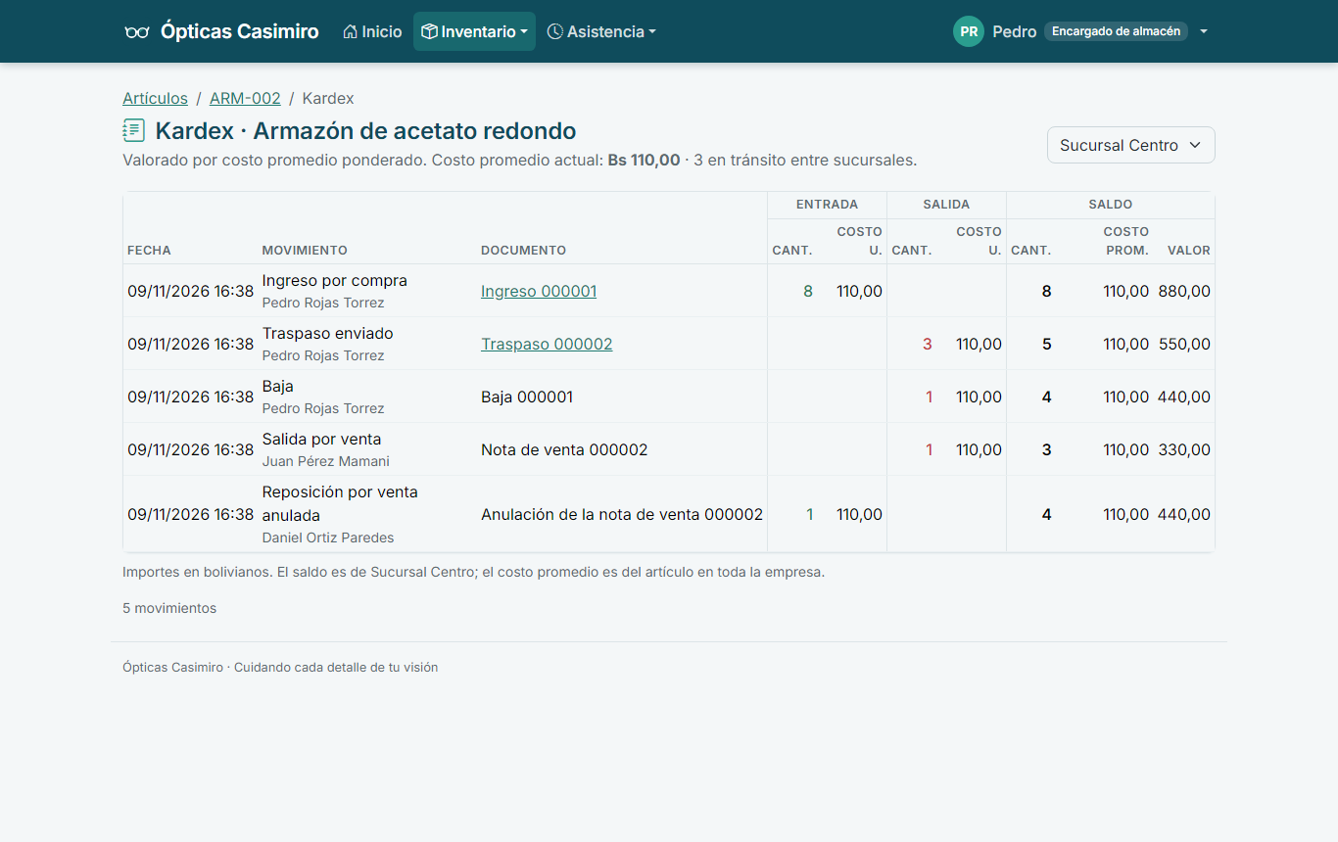
Figura 26. Kardex valorado por costo promedio ponderado: cada entrada y salida muestra el saldo de la sucursal, el costo promedio y el valor.

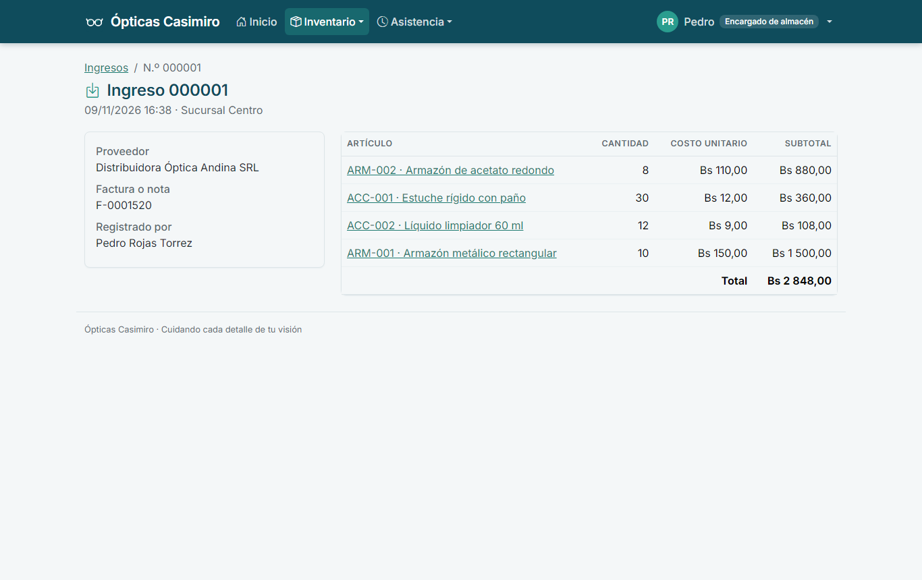
Figura 27. Ingreso de mercadería por compra a un proveedor, con la factura, las cantidades y el costo de cada artículo.

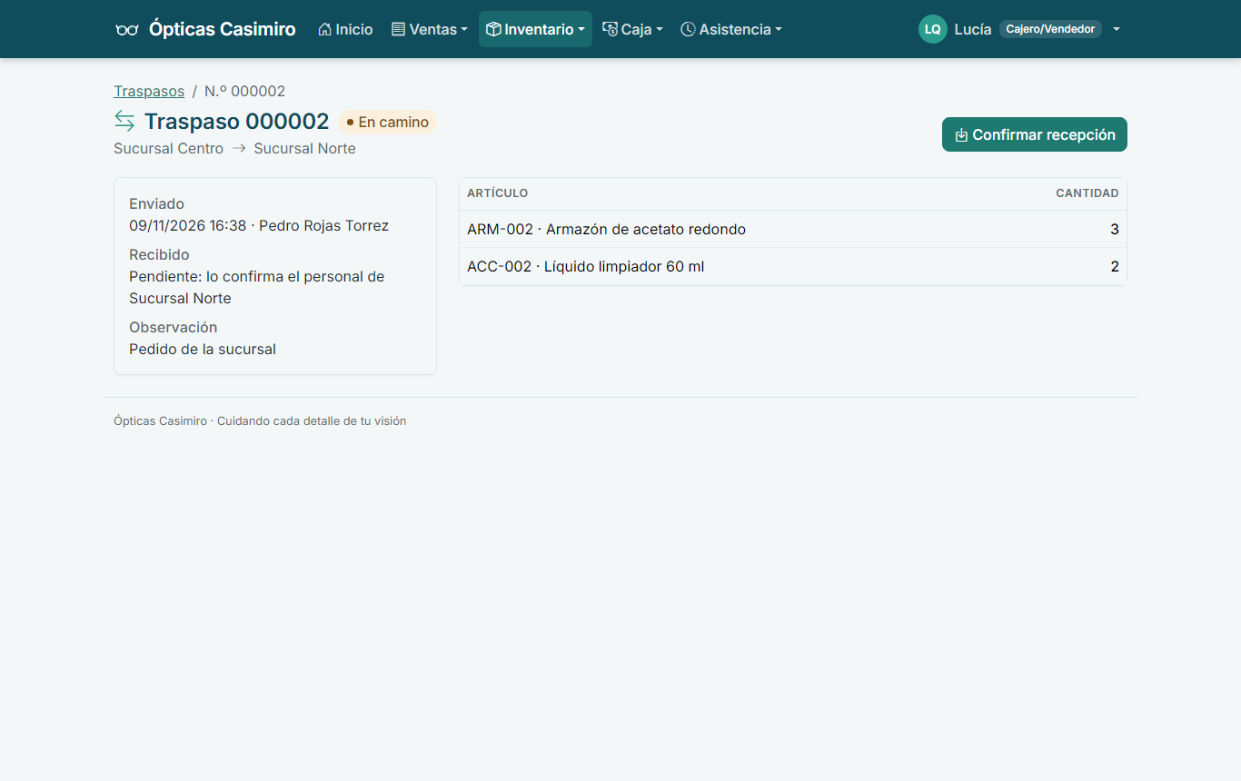
Figura 28. Traspaso entre sucursales en dos pasos: la sucursal de destino confirma la recepción para que la mercadería entre a su stock.

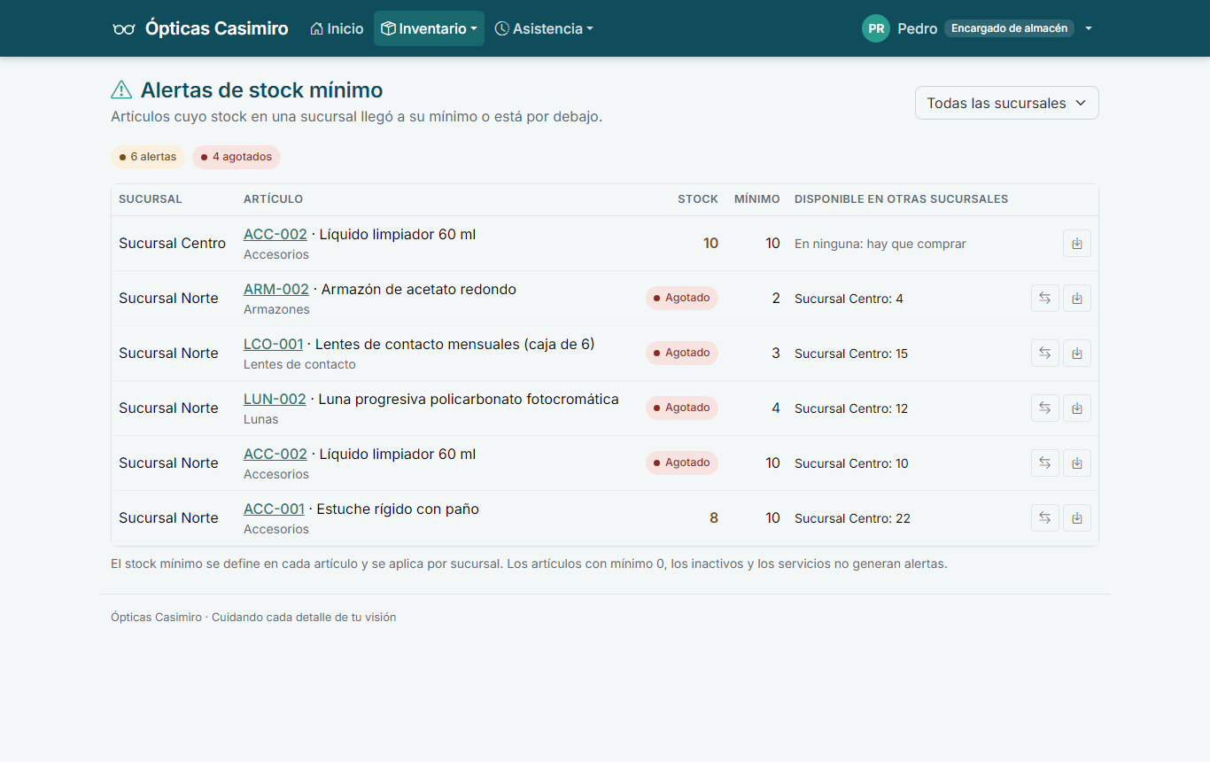
Figura 29. Alertas de stock mínimo por sucursal, con las unidades disponibles en otras sucursales para decidir entre traspasar o comprar.

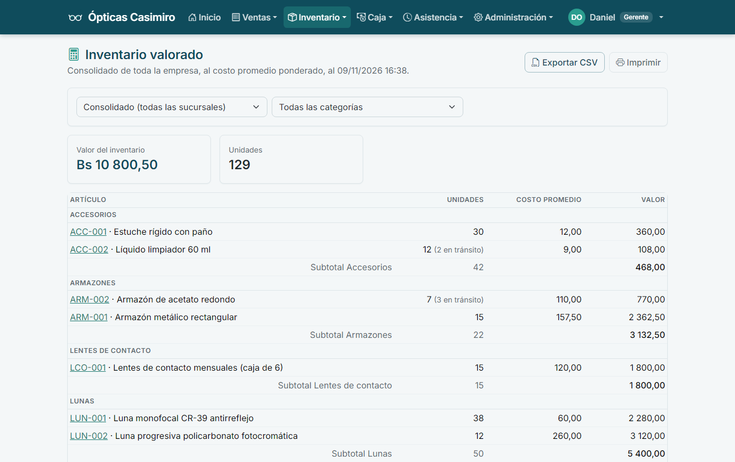
Figura 30. Reporte de inventario valorado de toda la empresa, con subtotales por categoría y exportación a CSV.

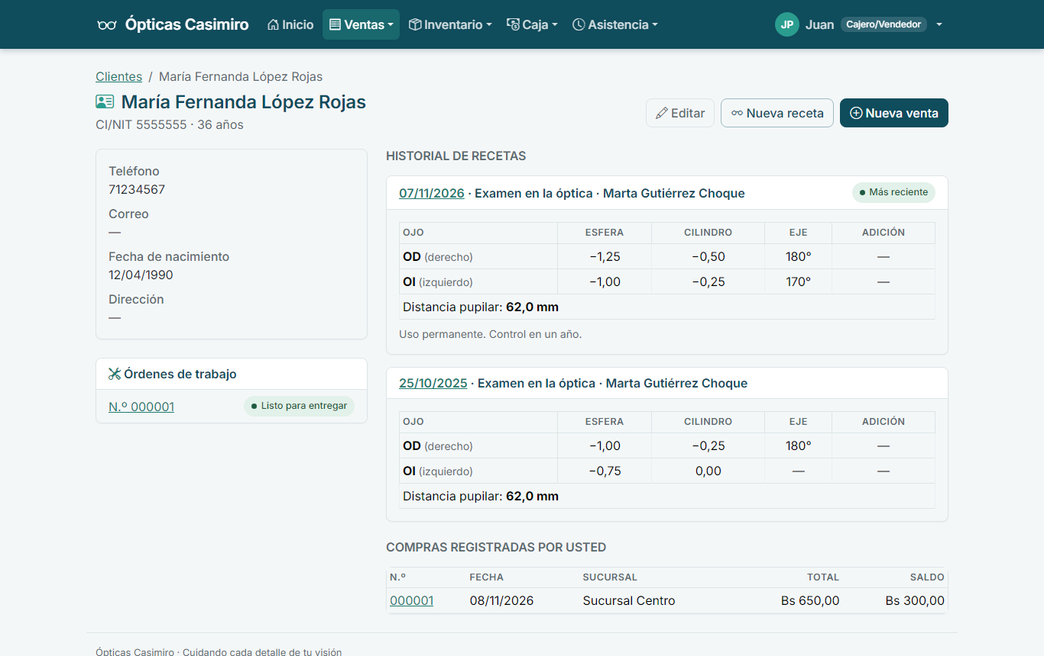
Figura 31. Ficha del cliente con el historial de sus recetas, sus compras y el estado de sus órdenes de trabajo.

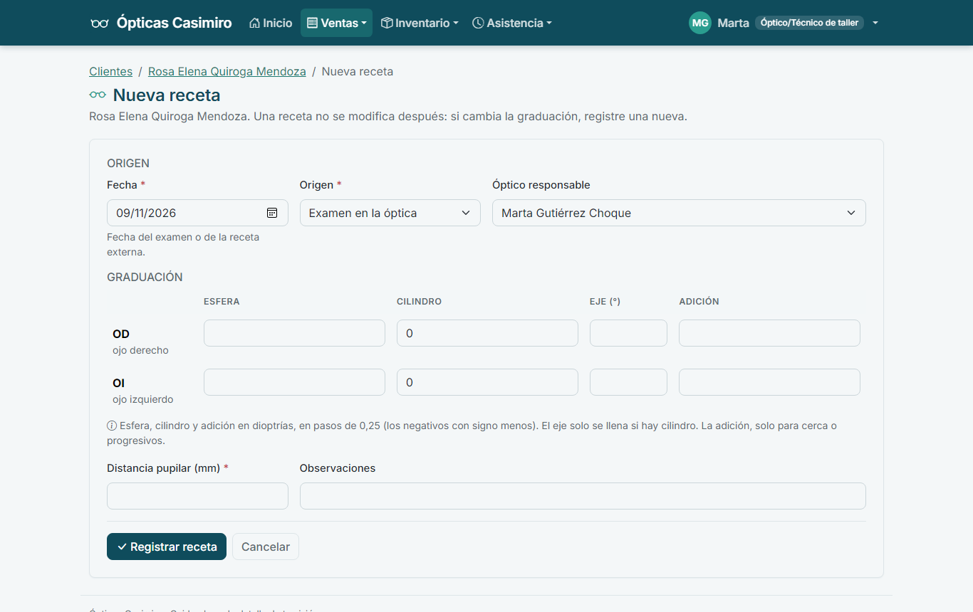
Figura 32. Registro de la receta oftalmológica: graduación de cada ojo, distancia pupilar y óptico responsable del examen.

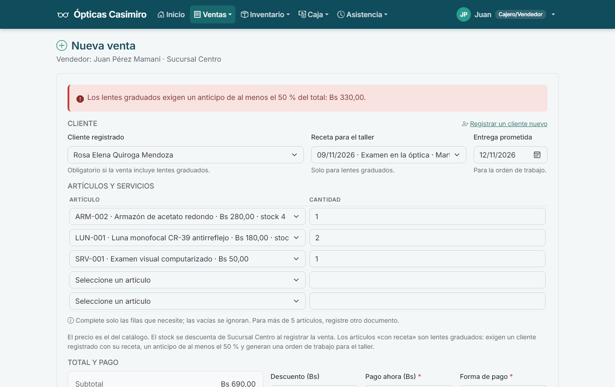
Figura 33. Venta de lentes graduados con cliente y receta: el sistema exige el anticipo mínimo configurado (50 %).

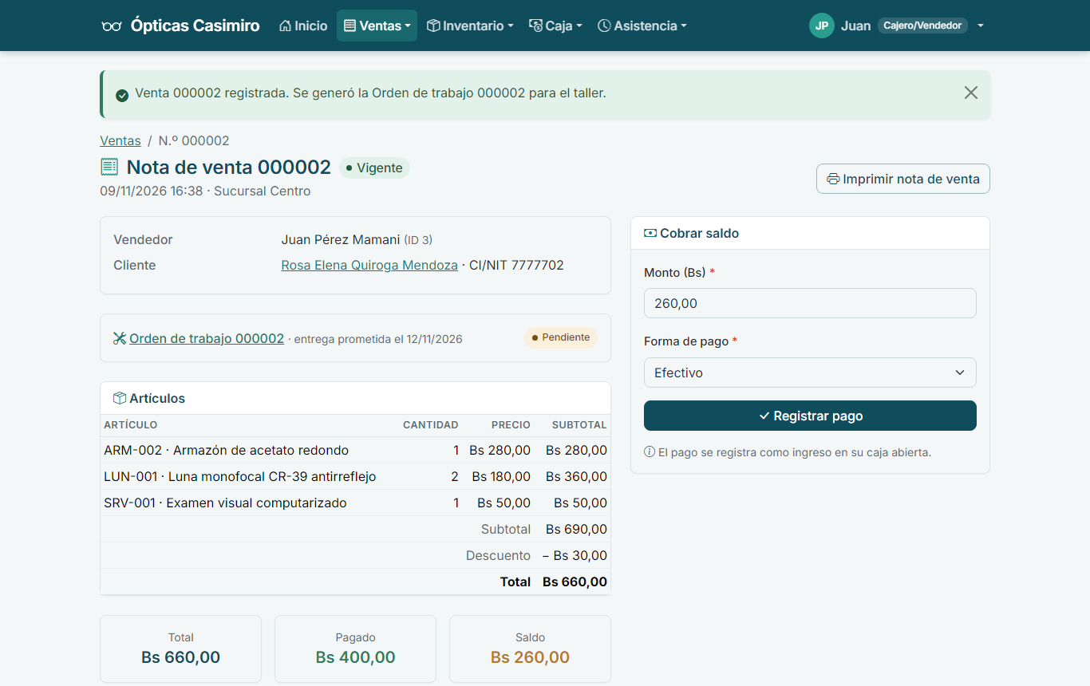
Figura 34. Venta de lentes graduados registrada: genera la orden de trabajo para el taller con la fecha de entrega prometida.

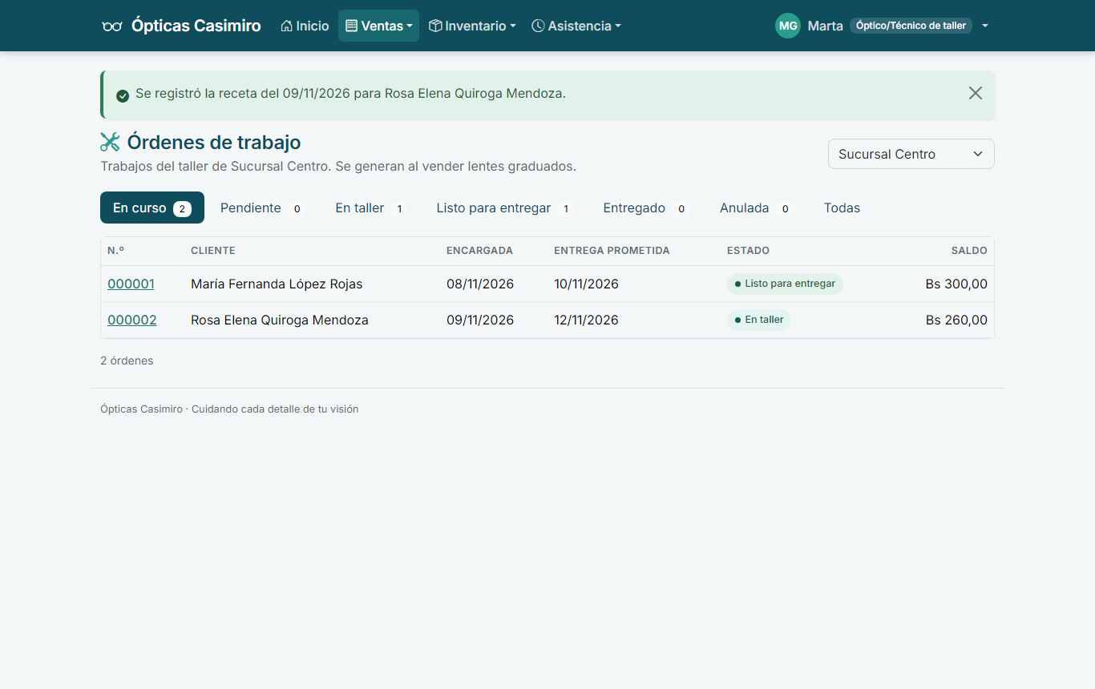
Figura 35. Órdenes de trabajo del taller, consultadas por estado, con su fecha de entrega prometida y el saldo de la venta.

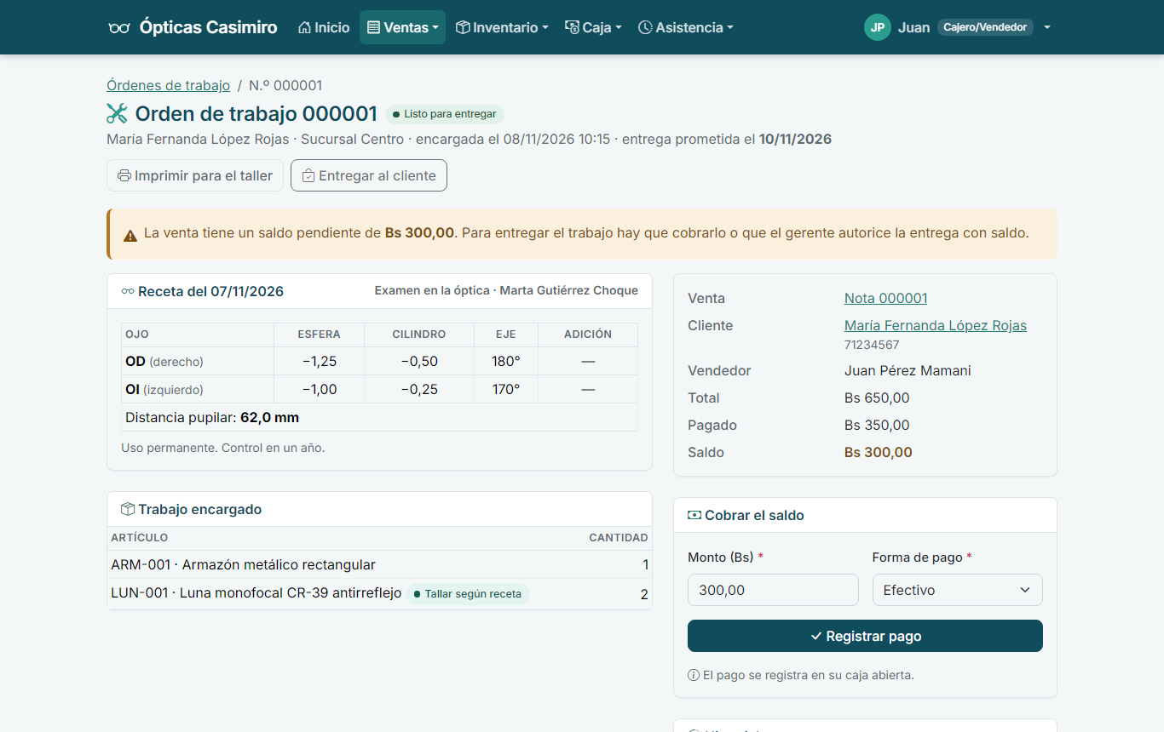
Figura 36. Orden de trabajo lista con saldo pendiente: la entrega queda bloqueada hasta cobrar el saldo o contar con la autorización del gerente.

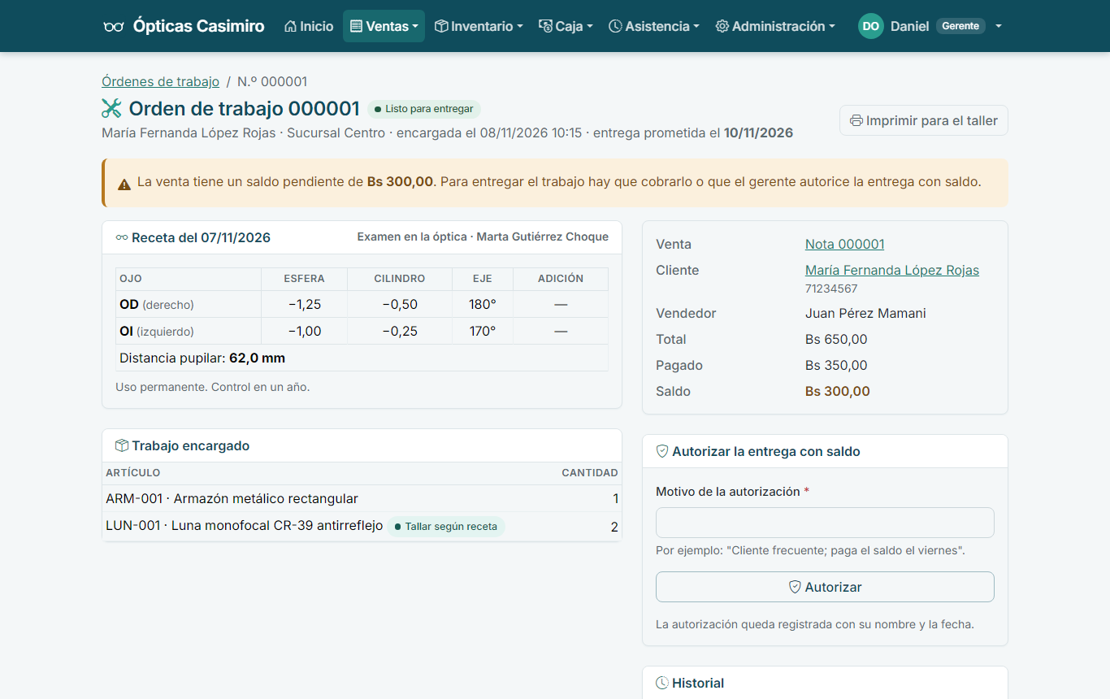
Figura 37. Autorización del gerente para entregar un trabajo con saldo pendiente; queda registrada con su nombre, la fecha y el motivo.

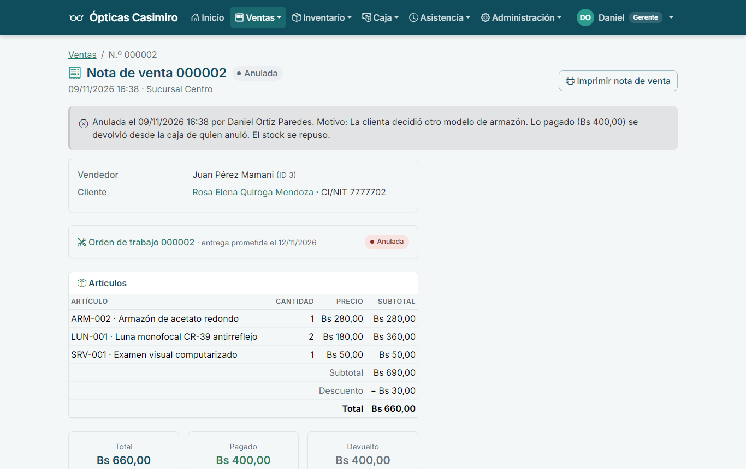
Figura 38. Venta anulada con motivo: el stock se repone, lo pagado se devuelve desde la caja de quien anula y la orden de trabajo queda anulada.

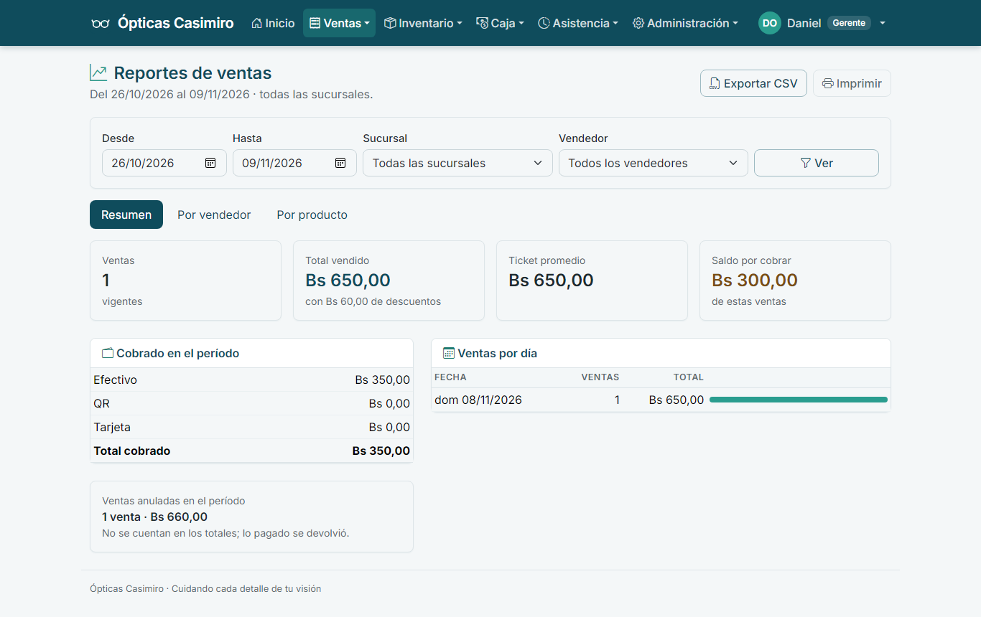
Figura 39. Reporte de ventas del período: total vendido, ticket promedio, saldo por cobrar, cobros por forma de pago y ventas por día.

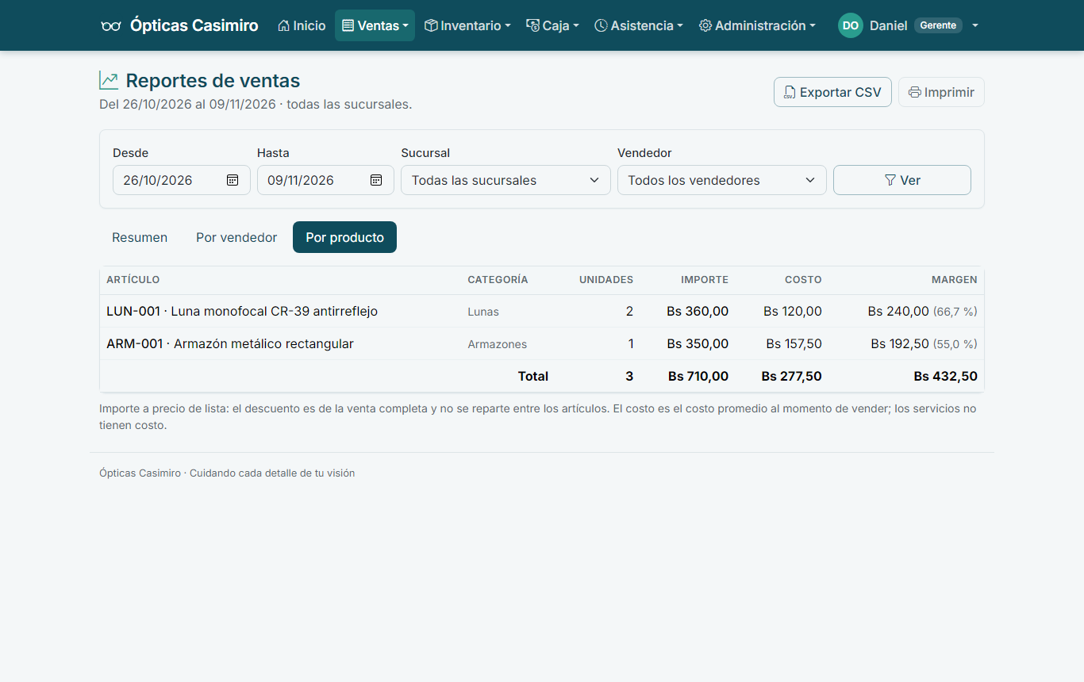
Figura 40. Reporte de ventas por producto, con las unidades vendidas, el importe, el costo y el margen.

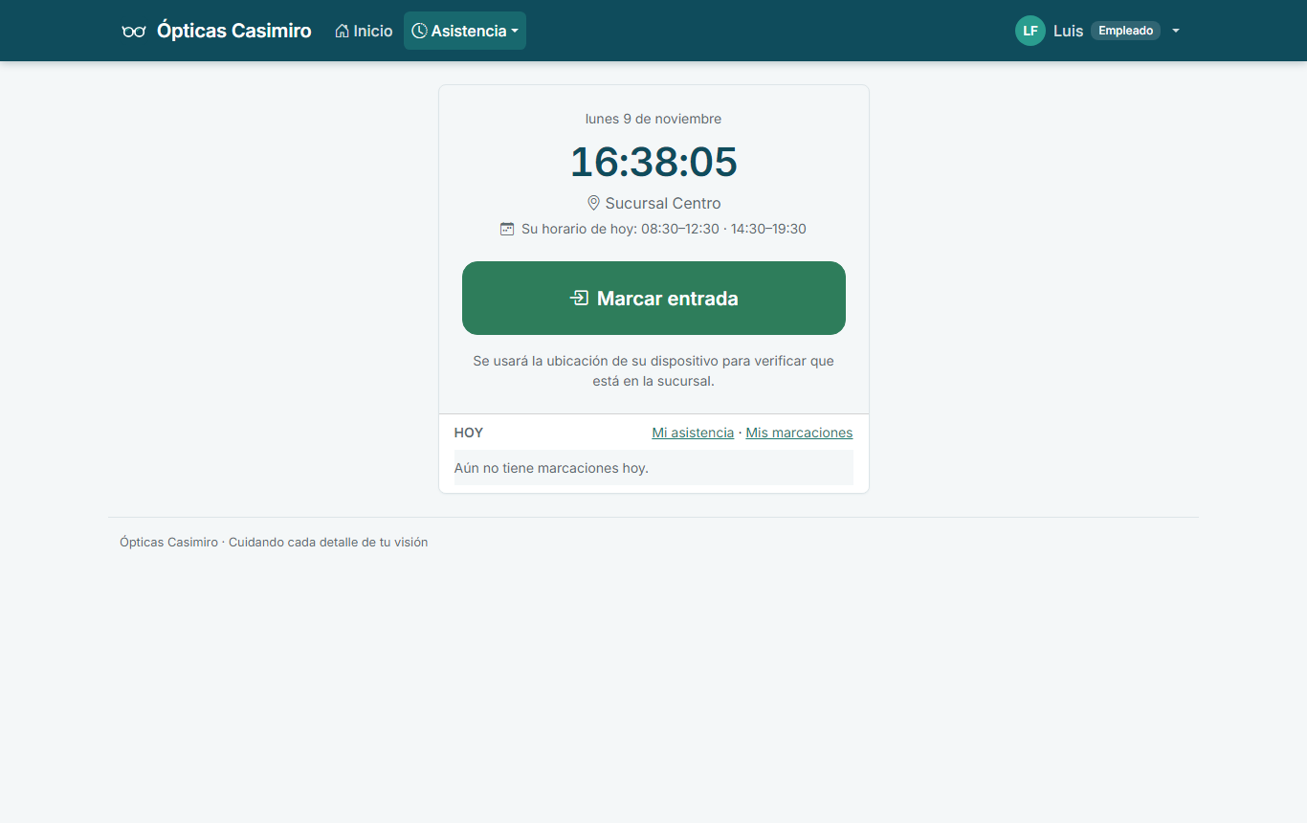
Figura 41. Pantalla de marcación de asistencia, que muestra el horario partido del empleado para el día.

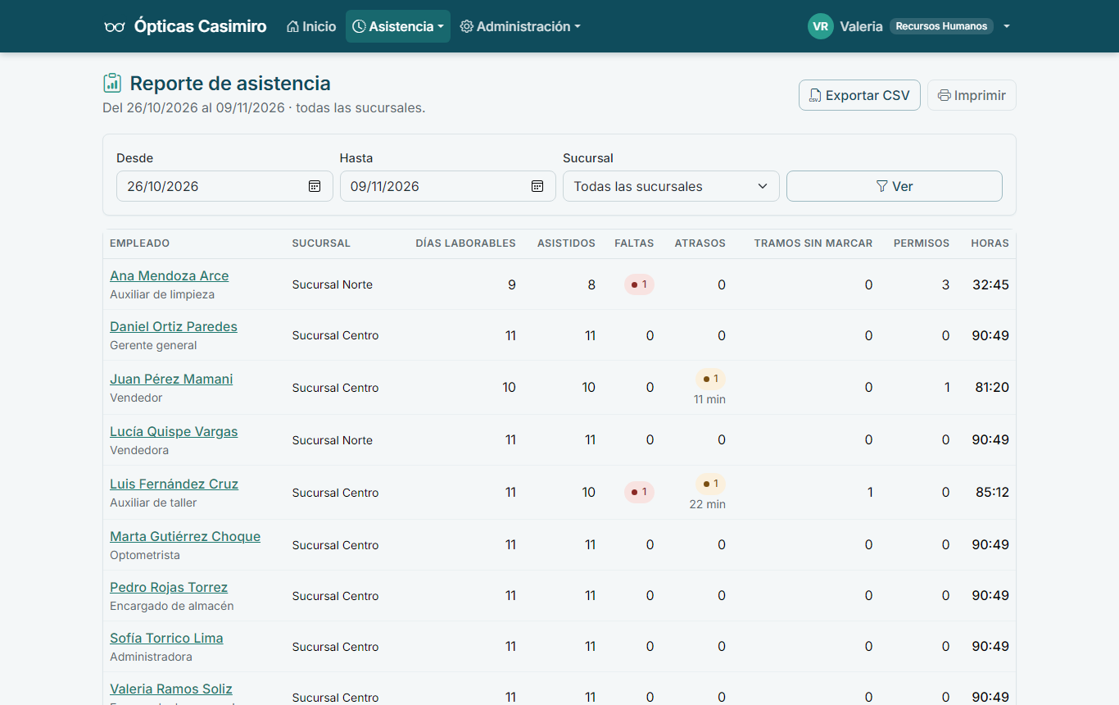
Figura 42. Reporte de asistencia del período por empleado: días laborables, asistidos, faltas, atrasos, tramos sin marcar, permisos y horas trabajadas.

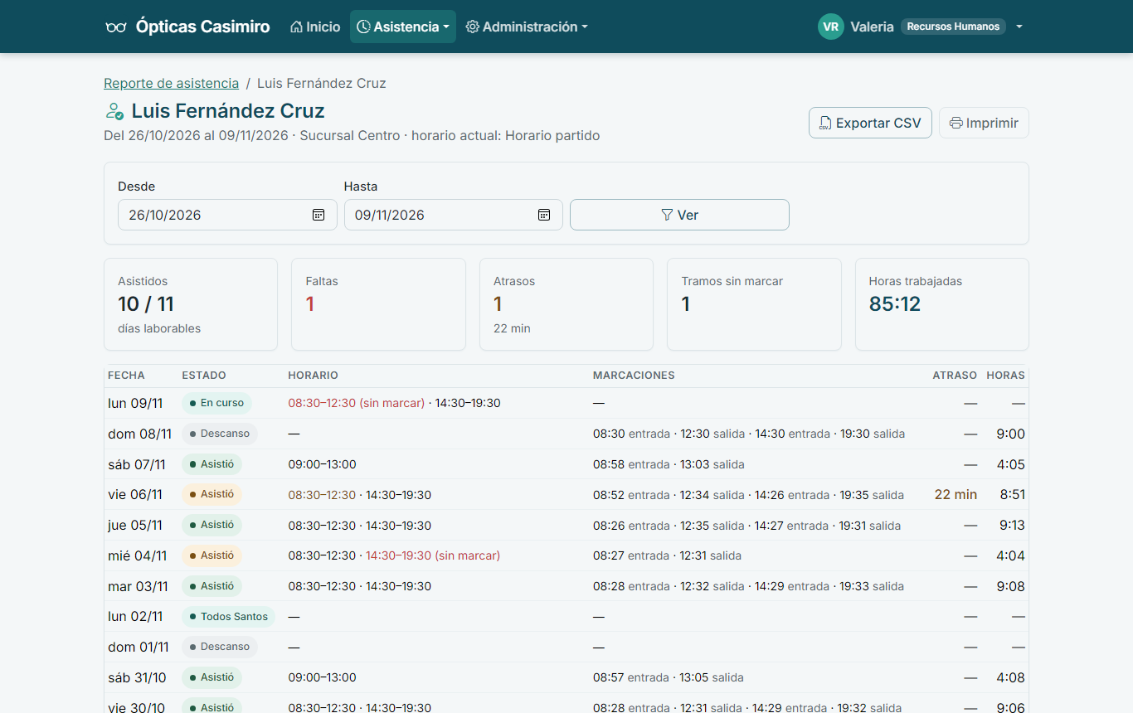
Figura 43. Detalle diario de la asistencia de un empleado: atraso en un tramo, tramo sin marcar, falta, feriado y horas trabajadas.

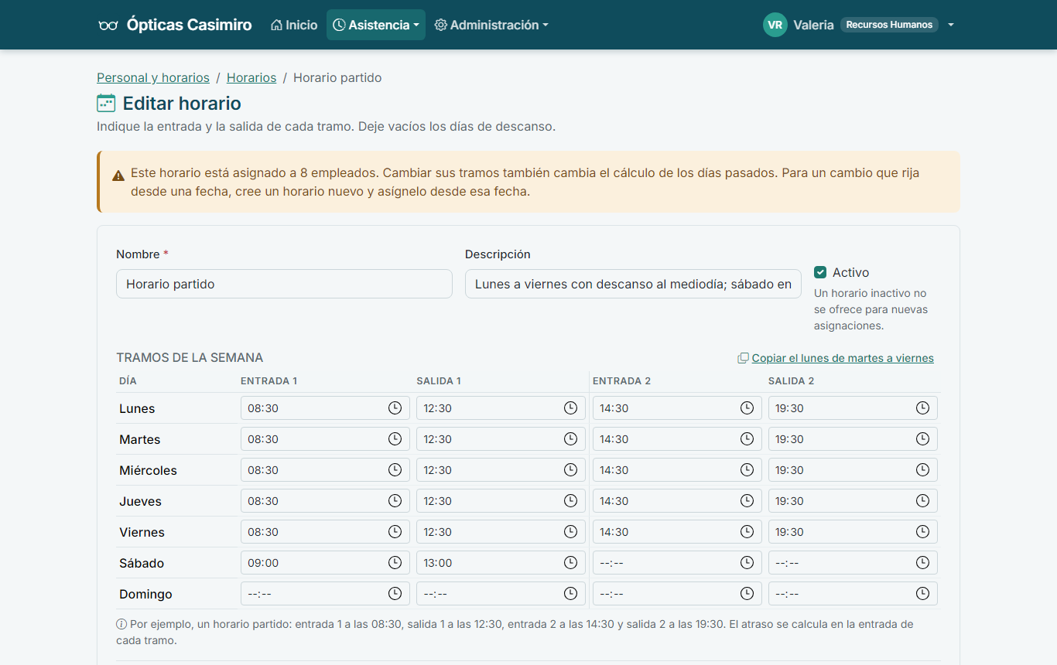
Figura 44. Definición de un horario partido, con dos tramos por día de lunes a viernes y uno el sábado.

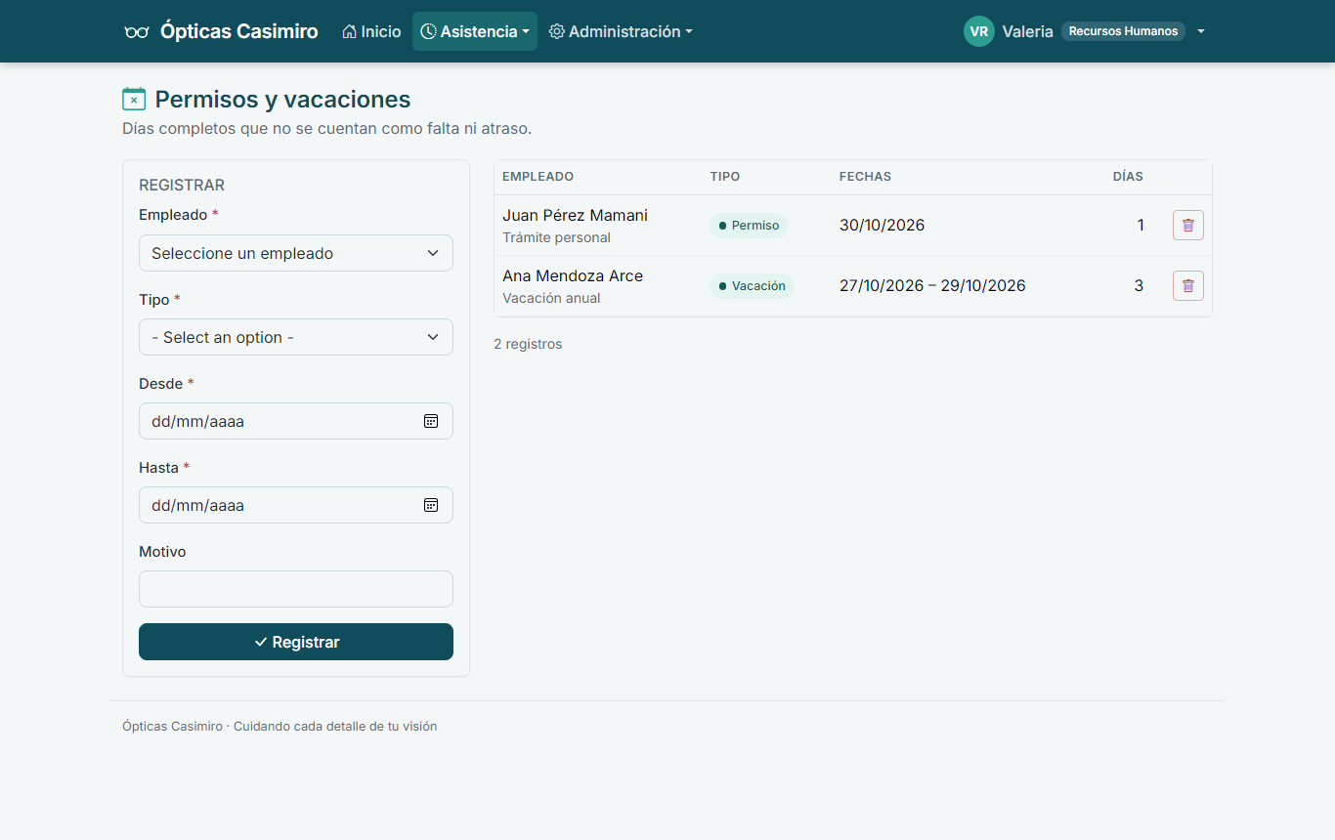
Figura 45. Registro de permisos, vacaciones y bajas médicas por días completos, que no se cuentan como faltas.

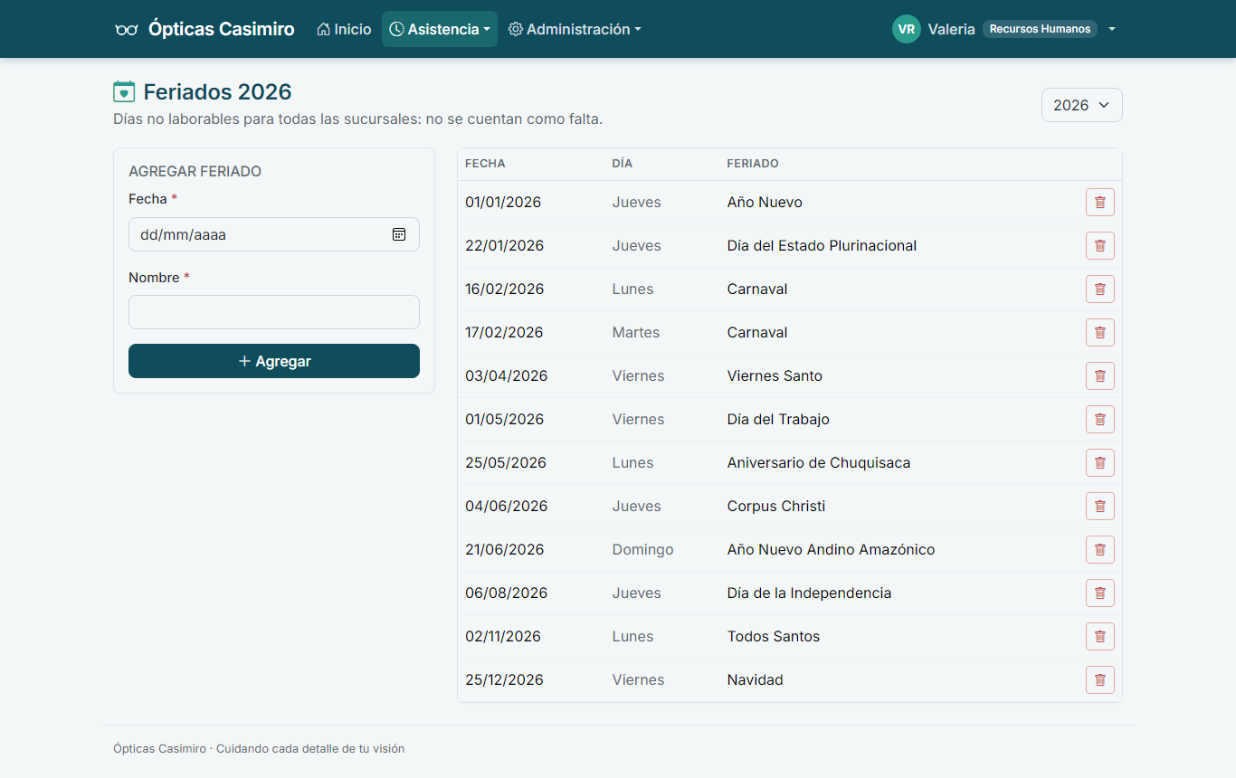
Figura 46. Calendario de feriados, comunes a todas las sucursales, que no se cuentan como faltas.

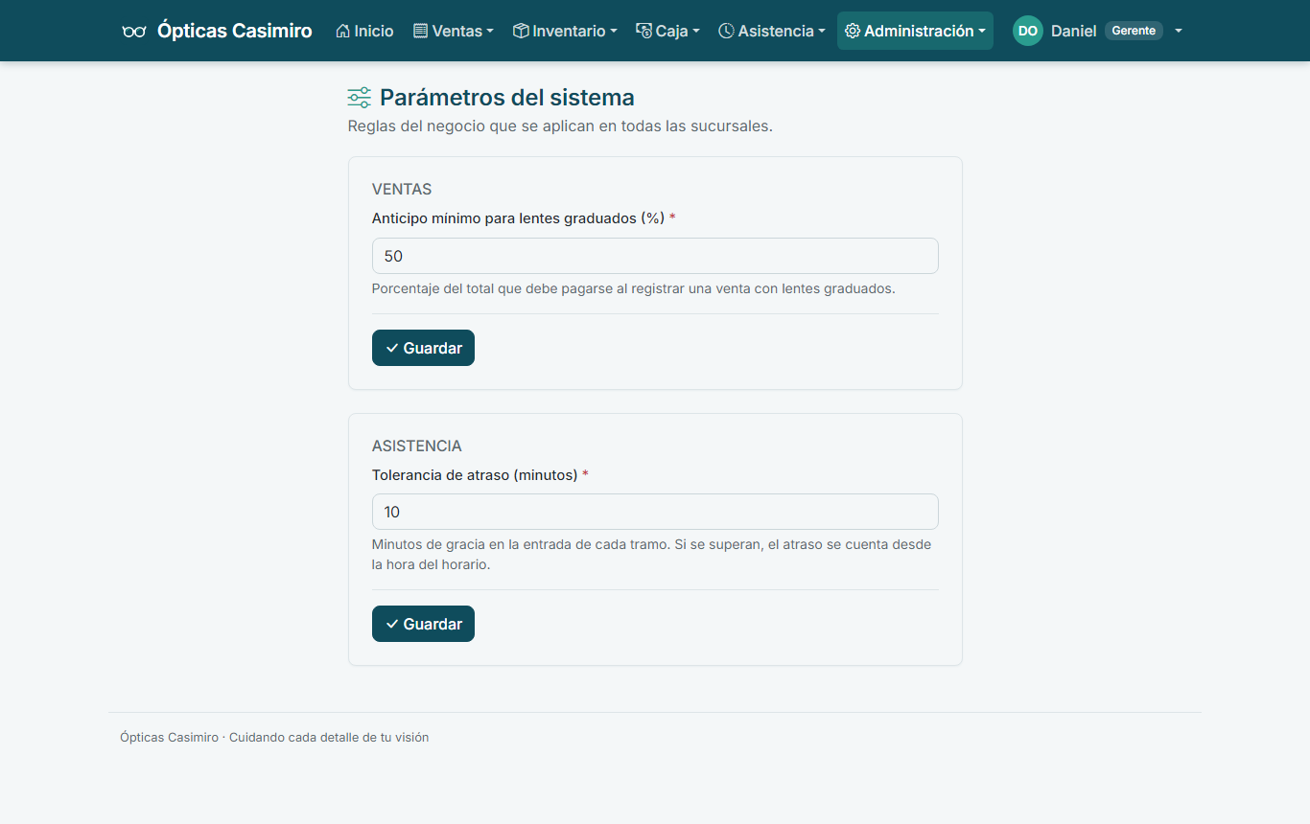
Figura 47. Parámetros del negocio: anticipo mínimo para lentes graduados y tolerancia de atraso.

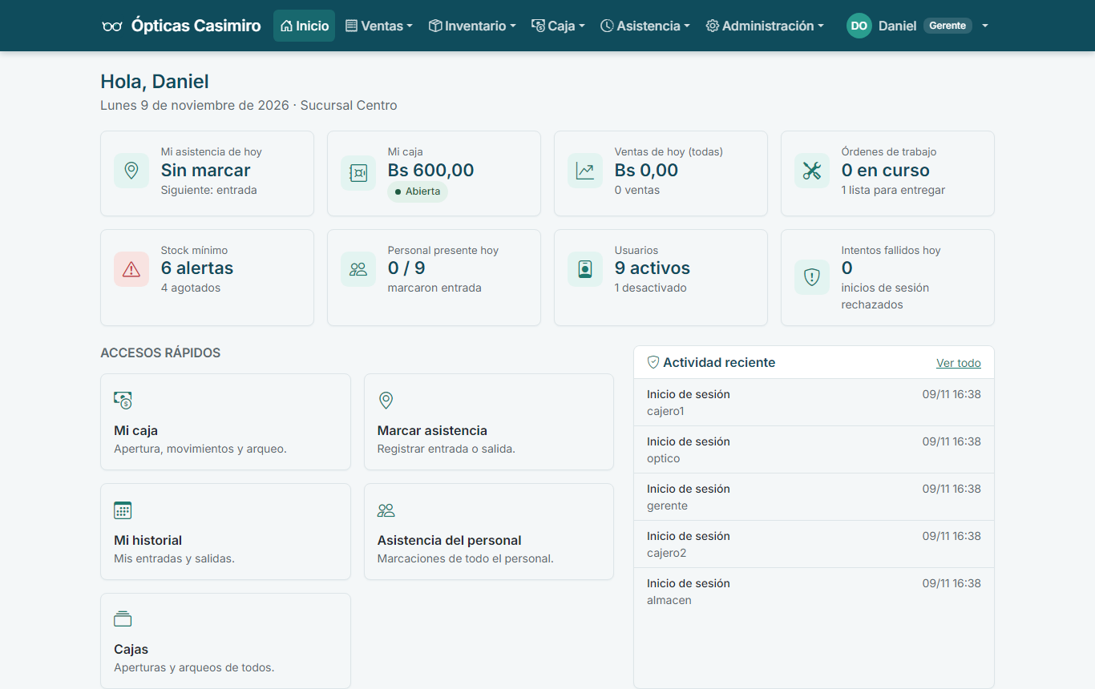
Figura 48. Panel de inicio del Gerente con indicadores de caja, ventas, órdenes de trabajo, alertas de stock, asistencia y seguridad.

